BỘ GIÁO DỤC VÀ ĐÀO TẠO
TRƯỜNG ĐẠI HỌC SÀI GÒN
--------------------🕮--------------------
KHOA TOÁN ỨNG DỤNG

Khai phá dữ liệu
Đề tài: Thực hành thuật toán phân lớp

Sinh viên thực hiện: Mã số sinh viên:
Đinh Quang Minh 3123580024
Dương Tấn Cường 3123580004
Lê Thành Duy 3123580007

STT | MSSV | Họ và tên | Nhiệm vụ | Mức độ đóng góp
1 | 3123580024 | Đinh Quang  Minh (nhóm trưởng) | - Điều phối nhóm  - GIẢI THUẬT 1: CÂY QUYẾT ĐỊNH VÀ RỪNG CÂY | 40%
2 | 3123580007 | Lê Thành Duy | - GIẢI THUẬT 2: SUPPORT VECTOR MACHINE (SVM) | 30%
3 | 3123580004 | Dương Tấn Cường | - GIẢI THUẬT 3: BAYES NGÂY THƠ (NAÏVE BAYES) | 30%

MỤC LỤC
1. CÂY QUYẾT ĐỊNH VÀ RỪNG CÂY 3
1.1. Cơ sở lý thuyết 3
1.1.1. Cây Quyết Định (Decision Tree) 3
1.1.2. Rừng Ngẫu Nhiên (Random Forest) 4
1.2. ỨNG DỤNG CÂY QUYẾT ĐỊNH VÀ RANDOM FOREST DỰ ĐOÁN SỰ SỐNG SÓT TRÊN TÀU TITANIC 4
1.2.1. Mô tả bộ dữ liệu 4
1.2.2. Import thư viện 5
1.2.3. Khám phá dữ liệu (EDA) 6
1.2.4. Lựa chọn đặc trưng và Tiền xử lý dữ liệu 7
1.2.5 Chia tập dữ liệu Train/Test 11
1.2.6. Huấn luyện Cây Quyết Định (Decision Tree) 11
1.2.7 Cải tiến với Rừng Ngẫu Nhiên (Random Forest) 17
1.2.8. Phân tích mức độ quan trọng của đặc trưng (Feature Importance) 22
1.3. ỨNG DỤNG CÂY QUYẾT ĐỊNH VÀ RANDOM FOREST DỰ ĐOÁN BỆNH TIỂU ĐƯỜNG 24
1.3.1 Mô tả dữ liệu và tiền xử lý 24
1.3.2 Áp dụng mô hình DecisionTreeClassifier 27
1.3.3. Tối ưu hóa Độ sâu (GridSearchCV) 29
1.3.4. Áp dụng mô hình RandomForestClassifier 32
1.3.5 Tìm tham số tối ưu cho mô hình rừng cây và thực hiện train với tham số tối ưu đó 34
1.3.6. Vẽ biểu đồ đánh giá mô hình rừng cây với các tham số số cây có trong rừng khác nhau 35
1.3.7. Phân tích Độ quan trọng của Đặc trưng 36
2. GIẢI THUẬT SVM (SUPPORT VECTOR MACHINE) 38
2.1. Cơ sở lý thuyết 38
2.1.1. Support Vector Machine (SVM) 38
2.1.2. Tầm quan trọng của Chuẩn hóa Dữ liệu (Scaling) 38
2.2 Xây dựng mô hình từ giải thuật SVM trên dữ liệu bệnh tiểu đường 38
2.2.1 Mô tả dữ liệu 38
2.2.2 Tiền xử lý dữ liệu 38
2.2.3 Chia tập dữ liệu và Chuẩn hóa (Scaling) 41
2.2.4 Huấn luyện SVM cơ bản (Không dùng Scaling) 42
2.2.5 Tối ưu hóa SVM với Dữ liệu đã Chuẩn hóa (Scaling) 42
2.2.6. Đánh giá cuối cùng và ROC-AUC 43
2.3. Xây dựng mô hình từ giải thuật SVM trên dữ liệu các con thú trong rừng 46
2.3.1. Mô tả bộ dữ liệu 46
2.3.2 Import thư viện và nạp dữ liệu 47
2.3.3 Phân tích & loại bỏ features không liên quan 50
2.3.4 Tiền xử lý dữ liệu 50
2.3.5 Mã hoá biến phân loại 51
2.3.6 Chia tập train/test 52
2.3.7 Áp dụng mô hình SVM 52
2.3.8 Sử dụng GridSearchCV để tìm tham số tối ưu cho mô hình SVM 53
3. BAYES NGÂY THƠ (NAÏVE BAYES) 56
3.1 Cơ sở Lý thuyết: Thuật toán Naïve Bayes 56
3.1.1 Khái niệm Naïve Bayes 56
3.2. Phân tích & Thực hành Mô hình Naïve Bayes trên tập dữ liệu hành vi của khách hàng 58
3.2.1 Mục tiêu và Đặc trưng Bộ dữ liệu 58
3.2.2. Import thư viện và nạp dữ liệu 59
3.2.3 Tiền xử lý dữ liệu 60
3.2.4. Xây dựng mô hình Naïve Bayes 61
3.2.5. Đánh giá mô hình 61
3.2 Xây dựng mô hình Naïve Bayes trên tập dữ liệu Mushroom (Phân loại nấm) 63
3.2.1 Mô tả bộ dữ liệu 63
3.2.2 Import thư viện và nạp dữ liệu 64
3.2.3 Tiền xử lý dữ liệu 65
3.2.4 Mô hình Naïve Bayes (Thử nghiệm 1: MultinomialNB) 66
3.2.5 Đánh giá Mô hình 1 66
3.2.6 Tối ưu Mô hình Naïve Bayes (BernoulliNB) 68

1. CÂY QUYẾT ĐỊNH VÀ RỪNG CÂY

1.1. Cơ sở lý thuyết

1.1.1. Cây Quyết Định (Decision Tree)
Khái niệm: Cây quyết định là một phương pháp mô hình hóa dữ liệu hoạt động giống như một sơ đồ tư duy hoặc một lưu đồ các câu hỏi liên tiếp.

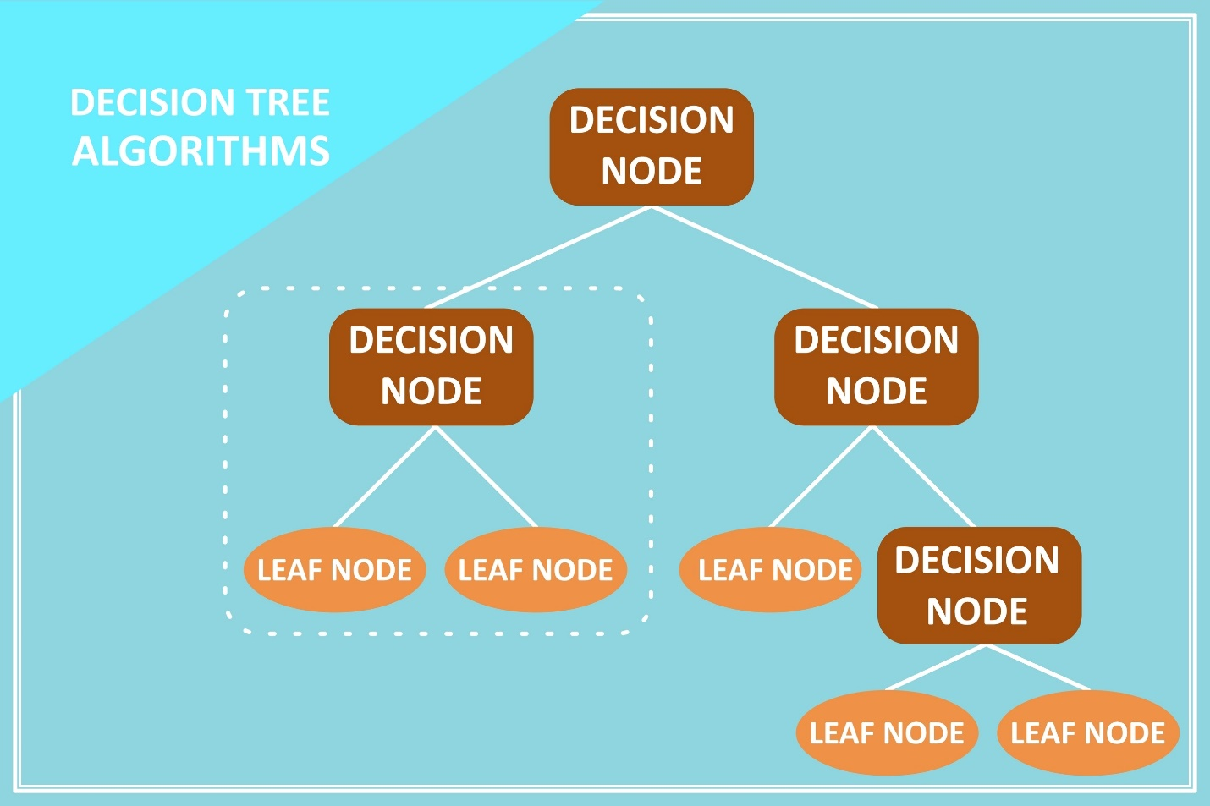
Hình 1
Cấu trúc: Cây bắt đầu từ một nút gốc (chứa toàn bộ dữ liệu), sau đó rẽ nhánh qua các "nút quyết định" (nơi đặt ra các câu hỏi kiểm tra, ví dụ: "Hành khách này là nam hay nữ?"). Cuối cùng, các nhánh sẽ dẫn đến nút lá – đây chính là nơi đưa ra kết quả dự đoán cuối cùng (ví dụ: Sống hoặc Chết).
Cơ chế hoạt động: Để xây dựng cây, thuật toán sẽ tự động tìm kiếm xem đặc điểm nào của dữ liệu (như tuổi, giới tính, giá vé...) có khả năng phân loại tốt nhất.
- Nó thực hiện việc này bằng cách chia nhỏ dữ liệu dần dần sao cho các nhóm con tạo ra có độ tinh khiết cao nhất (tức là trong cùng một nhóm thì các đối tượng càng giống nhau càng tốt).
- Các tiêu chuẩn toán học thường dùng để đo lường độ tinh khiết này là chỉ số Gini hoặc độ lợi thông tin (Information Gain).

1.1.2. Rừng Ngẫu Nhiên (Random Forest)
Khái niệm: Nếu xem Cây quyết định là ý kiến của một chuyên gia duy nhất, thì Rừng ngẫu nhiên chính là ý kiến tổng hợp của một "hội đồng chuyên gia". Đây là phương pháp học máy tổ hợp, được xây dựng bằng cách kết hợp rất nhiều Cây quyết định lại với nhau để tạo thành một "khu rừng". Mục tiêu là khắc phục điểm yếu lớn nhất của Cây quyết định đơn lẻ: đó là việc "học vẹt" (quá khớp dữ liệu), dẫn đến khi gặp dữ liệu mới lạ thì dự đoán kém.
Cơ chế hoạt động:
- Đa dạng hóa: Thay vì dùng toàn bộ dữ liệu cho một cây, thuật toán sẽ tạo ra nhiều cây khác nhau. Mỗi cây chỉ được học trên một phần ngẫu nhiên của dữ liệu và chỉ được xem xét một vài đặc điểm ngẫu nhiên. Điều này đảm bảo mỗi cây trong rừng sẽ có "góc nhìn" riêng biệt.
- Lấy ý kiến số đông: Khi cần đưa ra dự đoán cho một hành khách mới, tất cả các cây trong rừng sẽ cùng bỏ phiếu. Kết quả nào được nhiều cây bầu chọn nhất sẽ trở thành kết quả cuối cùng của mô hình. Nhờ cơ chế "trí tuệ đám đông" này, mô hình hoạt động ổn định và chính xác hơn hẳn so với một cây đơn lẻ.

1.2. ỨNG DỤNG CÂY QUYẾT ĐỊNH VÀ RANDOM FOREST DỰ ĐOÁN SỰ SỐNG SÓT TRÊN TÀU TITANIC

1.2.1. Mô tả bộ dữ liệu
Bộ dữ liệu Titanic bao gồm các thông tin về hành khách trên tàu. Dưới đây là ý nghĩa các đặc trưng trong tập dữ liệu:
- PassengerId: Mã định danh duy nhất của hành khách (Không có giá trị dự đoán).
- Survived: Biến mục tiêu (Target variable). 0 = Không sống sót, 1 = Sống sót.
- Pclass: Hạng vé của hành khách. 1 = Hạng nhất, 2 = Hạng nhì, 3 = Hạng ba. Đây là đại diện cho địa vị xã hội/kinh tế.
- Name: Tên hành khách.
- Sex: Giới tính (male hoặc female).
- Age: Tuổi của hành khách.
- SibSp: Số lượng anh chị em hoặc vợ/chồng đi cùng trên tàu.
- Parch: Số lượng bố mẹ hoặc con cái đi cùng trên tàu.
- Ticket: Số hiệu vé.
- Fare: Giá vé hành khách đã trả.
- Cabin: Số hiệu khoang (Dữ liệu này thường bị thiếu rất nhiều).
- Embarked: Cảng mà hành khách lên tàu (C = Cherbourg, Q = Queenstown, S = Southampton).

1.2.2. Import thư viện
Khai báo thư viện và nạp dữ liệu
Thực hiện import các thư viện cần thiết cho việc xử lý dữ liệu và xây dựng mô hình.
Python:
import pandas as pd
import numpy as np
import matplotlib.pyplot as plt

from sklearn.model_selection import train_test_split
from sklearn.tree import DecisionTreeClassifier, export_graphviz
from sklearn.metrics import accuracy_score, classification_report
from sklearn.model_selection import GridSearchCV
from sklearn.ensemble import RandomForestClassifier

from sklearn.metrics import roc_auc_score

import graphviz

# Đọc dữ liệu từ file CSV
data = pd.read_csv("./data/train.csv")

# Xem 5 dòng đầu tiên
print(data.head())

Khung code 1
Giải thích: Thực hiện đọc file csv Lệnh head() giúp ta có cái nhìn tổng quan về cấu trúc dữ liệu.
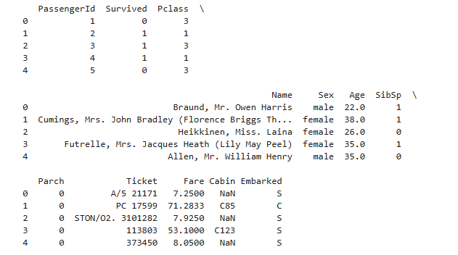
Output 1
Nhận xét: Ta thấy ngay cột Cabin có giá trị NaN. Các cột như Name và Ticket có dạng text phức tạp cần xử lý hoặc loại bỏ.

1.2.3. Khám phá dữ liệu (EDA)
Python:
# Thông tin tổng quan về kiểu dữ liệu và số null
print(data.info())

# Thống kê mô tả cho các cột số
print(data.describe())

# Đếm số lượng giá trị thiếu ở mỗi cột
print(data.isna().sum())
Khung code 2
Tóm tắt Output:
- RangeIndex: 891 entries
- Age: 177 missing values
- Cabin: 687 missing values
- Embarked: 2 missing values
Output 2

Nhận xét:
  - Lệnh info() và isna().sum() giúp kiểm tra dữ liệu sạch hay bẩn.
  - Cabin thiếu tới 687/891 dòng (~77%), nên việc giữ lại cột này không mang nhiều ý nghĩa, em sẽ loại bỏ.
  - Age thiếu 177 dòng, đây là thuộc tính quan trọng nên cần điền giá trị thay thế (imputation).

1.2.4. Lựa chọn đặc trưng và Tiền xử lý dữ liệu
Các cột loại bỏ:
- PassengerId
  - Chỉ là ID định danh, không mang ý nghĩa dự đoán.
  - Không liên quan đến khả năng sống sót → loại.
- Name
  - Dữ liệu dạng text phức tạp.
-Mô hình cơ bản không khai thác được thông tin tên.
-Không góp phần cải thiện độ chính xác → loại.
- Ticket
  - Mã vé dạng text, không có quy luật rõ ràng.
  - Khó mã hóa, giá trị không nhất quán.
  - Ít liên quan đến sống/chết → loại.
- Cabin
  - Thiếu dữ liệu rất nhiều (>70%).
  - Không thể xử lý missing hiệu quả.
  - Nếu giữ lại dễ gây nhiễu → loại.
Các cột giữ lại:
- Pclass
  - Hạng vé (1, 2, 3).
  - Phản ánh địa vị/điều kiện sống → ảnh hưởng lớn đến khả năng sống sót.
- Sex
  - Giới tính nam/nữ.
  - Yếu tố quan trọng vì phụ nữ/ trẻ em được ưu tiên lên thuyền cứu hộ.
- Age
  - Tuổi của hành khách.
  - Yếu tố sinh học quan trọng (trẻ em dễ được cứu).
- SibSp
  - Số anh/chị/em hoặc vợ/chồng đi cùng.
  - Ảnh hưởng hành vi – người đi cùng có thể hỗ trợ hoặc gây chậm trễ khi di chuyển.
- Parch
  - Số bố/mẹ/con đi cùng.
  - Tương tự SibSp, phản ánh cấu trúc gia đình.
- Fare
  - Giá vé, liên quan đến điều kiện kinh tế.
  - Thường hành khách vé đắt (first class) sống sót nhiều hơn.
- Embarked
  - Cảng lên tàu (C, Q, S).
  - Thể hiện nơi xuất phát, có liên quan đến phân bố hạng vé.
Giải thích:
- Ta tạo data_model chỉ gồm các cột liên quan + cột mục tiêu Survived.
- Các cột bị bỏ: PassengerId, Name, Ticket, Cabin.

Thực hiện loại bỏ các cột không cần thiết và tạo tập dữ liệu mới cho mô hình.
Python:
# Các cột sẽ giữ lại để dự đoán
features = ['Pclass', 'Sex', 'Age', 'SibSp', 'Parch', 'Fare', 'Embarked']

# Xoá những cột không liên quan
data_model = data[features + ['Survived']].copy()

print(data_model.head()
Khung code 3
Code xử lý dữ liệu thiếu:
Python:
# Điền tuổi thiếu bằng median
data_model['Age'] = data_model['Age'].fillna(data_model['Age'].median())

# Điền Embarked thiếu bằng mode
data_model['Embarked'] = data_model['Embarked'].fillna(data_model['Embarked'].mode()[0])

# Kiểm tra lại số missing values
print(data_model.isna().sum())

Phần code 4
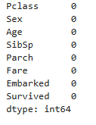

Output 4

Nhận xét:
- Chọn điền Age bằng trung vị (median) vì tuổi thường bị ảnh hưởng bởi các giá trị ngoại lai (người quá già hoặc quá trẻ), trung vị sẽ ổn định hơn trung bình cộng.
- Dữ liệu sau bước này đã sạch, không còn giá trị Null.
Tiếp theo, mã hóa dữ liệu phân loại (Sex, Embarked) sang dạng số (One-hot encoding).
Ví dụ sau mã hoá, ta có các cột như:
- Sex_male (0 = female, 1 = male)
- Embarked_Q, Embarked_S (so với Embarked_C bị drop)

Python:
# One-hot encoding cho các biến phân loại, bỏ 1 mức để tránh đa cộng tuyến (drop_first=True)
data_encoded = pd.get_dummies(data_model, columns=['Sex', 'Embarked'], drop_first=True)

print(data_encoded.head())
print(data_encoded.columns)

Khung code 5
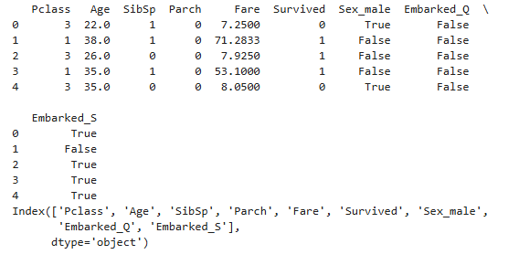
Output 5
Nhận xét:
• Đã sử dụng kỹ thuật One-Hot Encoding với tham số “drop_first=True”
Kết quả:
- Cột Sex được chuyển thành Sex_male (1: Nam, 0: Nữ).
- Cột Embarked được tách thành các biến giả tương ứng (Embarked_Q, Embarked_S).
Ý nghĩa: Việc sử dụng “drop_first=True” giúp loại bỏ một trạng thái dư thừa (ví dụ: nếu Sex_male là 0 thì chắc chắn là Nữ, không cần cột Sex_female nữa). Điều này giúp giảm số chiều dữ liệu và quan trọng hơn là tránh hiện tượng đa cộng tuyến (dummy variable trap), giúp mô hình tính toán hiệu quả hơn.

1.2.5 Chia tập dữ liệu Train/Test
Python:
# Biến đầu vào X và nhãn y
X = data_encoded.drop('Survived', axis=1)
y = data_encoded['Survived']

# Chia train/test (vd: 80% train, 20% test)
X_train, X_test, y_train, y_test = train_test_split(
X, y, test_size=0.2, random_state=42, stratify=y
)

print("Kích thước tập train:", X_train.shape)
print("Kích thước tập test :", X_test.shape)

Khung code 6

Kích thước tập train: (712, 8)
Kích thước tập test : (179, 8)

Output 6
Nhận xét:
- Dữ liệu được chia theo tỷ lệ 80% cho huấn luyện (712 mẫu) và 20% cho kiểm thử (179 mẫu).
- Tham số stratify=y đảm bảo tỷ lệ người sống/chết trong tập Train và Test tương đồng với tập dữ liệu gốc, giúp việc đánh giá mô hình khách quan hơn.

1.2.6. Huấn luyện Cây Quyết Định (Decision Tree)
Tiến hành xây dựng mô hình Cây quyết định cơ bản với giới hạn độ sâu.
Python:

# Khởi tạo cây quyết định
dt = DecisionTreeClassifier(
criterion='entropy', # dùng entropy (Information Gain)
max_depth=4, # giới hạn độ sâu để tránh overfitting
random_state=42
)

# Huấn luyện
dt.fit(X_train, y_train)

# Dự đoán trên tập test
y_pred = dt.predict(X_test)

# Đánh giá
print("Accuracy trên tập test:", accuracy_score(y_test, y_pred))
print(classification_report(y_test, y_pred))

Khung code 7

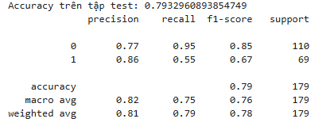
Output 7
Phân tích kết quả Output:
- Độ chính xác (Accuracy): ~79.3%. Đây là mức khá ổn cho mô hình khởi đầu.
- Precision/Recall:
  - Lớp 0 (Không sống sót): Recall đạt 0.95. Mô hình nhận diện cực tốt những người không qua khỏi.
  - Lớp 1 (Sống sót): Recall chỉ đạt 0.55. Điều này có nghĩa là mô hình bỏ sót tới 45% số người thực sự sống sót (dự đoán nhầm họ là chết).
- Kết luận: Mô hình đang bị thiên lệch (bias) về lớp đa số (người chết), khả năng nhận diện người sống sót còn yếu.
1.2.6a Vẽ cây quyết định bằng graphviz

Python:

# Tên các features sau khi encode
feature_names = X.columns

# Tên các lớp
class_names = ['Not Survived', 'Survived']

# Xuất ra chuỗi dot
dot_data = export_graphviz(
dt,
out_file=None,
feature_names=feature_names,
class_names=class_names,
filled=True, # tô màu nút theo lớp
rounded=True, # bo tròn góc
special_characters=True
)

# Tạo graph từ dot_data
graph = graphviz.Source(dot_data)

# Hiển thị trực tiếp trong Jupyter Notebook:
graph

Khung code 8
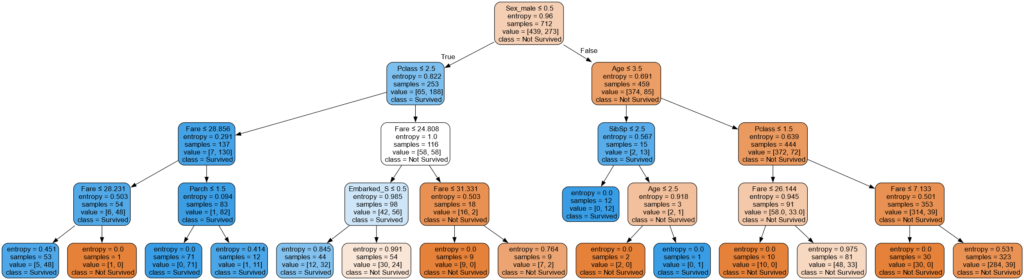
Output 8

1.2.6b Tối ưu hóa tham số (Hyperparameter Tuning)
Sử dụng GridSearchCV để tìm độ sâu cây tối ưu nhất nhằm cải thiện chỉ số ROC-AUC.
- cv.best_params_ → max_depth tối ưu
- cv.best_score_ → AUC tốt nhất khi cross-validation
Python:

params = {'max_depth':[1, 2, 4, 6, 8, 10, 12]} # các giá trị max_depth

cv = GridSearchCV(
dt,
param_grid=params,
scoring='roc_auc',
n_jobs=None,
refit=True,
cv=4,
verbose=1,
error_score=np.nan,
return_train_score=True
)

cv.fit(X_train, y_train)

print("Best params:", cv.best_params_)
print("Best ROC-AUC:", cv.best_score_)

Khung code 9
Fitting 4 folds for each of 7 candidates, totalling 28 fits
Best params: {'max_depth': 4}
Best ROC-AUC: 0.8471385001674456
Output 9
Phân tích kết quả:
- Best params: {'max_depth': 4}. Kết quả GridSearch xác nhận độ sâu 4 là tối ưu nhất cho bài toán này. Nếu cây sâu hơn, nó sẽ học quá chi tiết nhiễu của dữ liệu nếu nông hơn, nó sẽ không học đủ các quy luật .
- Best ROC-AUC: 0.847. Điểm số này cho thấy khả năng phân loại của mô hình ở mức Khá tốt.

1.2.6c Vẽ biểu đồ đánh giá mô hình
Python:
results = pd.DataFrame(cv.cv_results_)
results[[‘param_max_depth’, ‘mean_train_score’, ‘mean_test_score’]]

Khung code 10
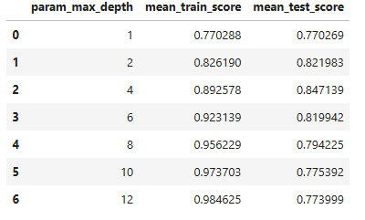
Output 10
plt.figure(figsize=(8, 5))

plt.plot(results['param_max_depth'], results['mean_train_score'], marker='o', label='Train ROC-AUC')
plt.plot(results['param_max_depth'], results['mean_test_score'], marker='o', label='Validation ROC-AUC')

plt.xlabel("max_depth")
plt.ylabel("ROC-AUC")
plt.title("Ảnh hưởng của max_depth lên ROC-AUC của Decision Tree")
plt.grid(True)
plt.legend()
plt.show()

Khung code 11
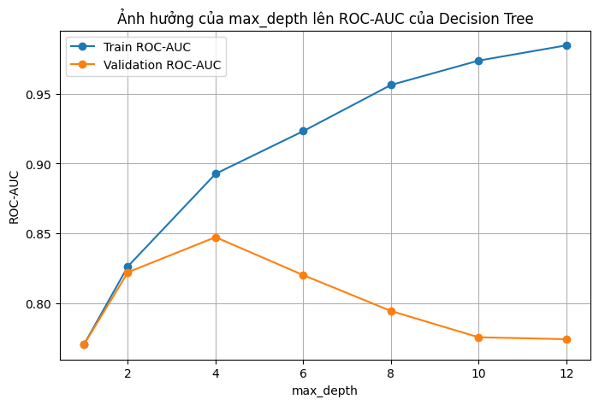
Output 10 + 11

Phân tích Biểu đồ:
Biểu đồ này so sánh hai đường cong: Train ROC-AUC (màu xanh dương) và Validation ROC-AUC (màu cam) theo giá trị của độ sâu tối đa của cây
đánh giá ảnh hưởng của siêu tham số $max_depth$ lên ROC-AUC của mô hình Decision Tree.

Trục và Đại lượng:
- Trục Hoành (X): $max_depth$ Độ sâu tối đa được phép của Decision Tree. Đây là siêu tham số quan trọng kiểm soát độ phức tạp của mô hình.
- Trục Tung (Y): ROC-AUC (Receiver Operating Characteristic - Area Under the Curve) Một chỉ số đánh giá hiệu suất của mô hình phân loại. Giá trị càng gần 1 thì hiệu suất càng tốt.
- Đường màu Xanh Dương (Train ROC-AUC): Hiệu suất của mô hình trên tập dữ liệu huấn luyện (train set).
- Đường màu Cam (Validation ROC-AUC): Hiệu suất của mô hình trên tập dữ liệu kiểm định
Điểm Tối ưu: Hiệu suất tổng quát hóa đạt đỉnh tại $max_depth = 4$, với Validation ROC-AUC là $≈0.85$
Hiện tượng: Khi $max_depth > 4$, mô hình mắc phải Quá Khớp (Overfitting). Train ROC-AUC tiếp tục tăng đạt $≈0.975\$ tại max_depth=12$, nhưng Validation ROC-AUC giảm mạnh, thể hiện khả năng tổng quát hóa kém."

1.2.7 Cải tiến với Rừng Ngẫu Nhiên (Random Forest)
Để khắc phục hạn chế của Cây quyết định đơn lẻ (như việc bỏ sót người sống sót), ta chuyển sang mô hình rừng ngẫu nhiên.
Giải thích:
- n_estimators: số cây trong rừng
- max_depth: độ sâu tối đa mỗi cây
- min_samples_split: số mẫu tối thiểu để tách node
Python:

# Khởi tạo mô hình RandomForest
rf = RandomForestClassifier(
random_state=42,
n_jobs=-1 # cho phép dùng nhiều core
)

# Lưới tham số để thử
param_grid_rf = {
'n_estimators': [10, 50, 100, 200, 300, 500],
'max_depth': [None, 4, 6, 8],
'min_samples_split': [2, 5]
}

# GridSearchCV
rf_cv = GridSearchCV(
estimator=rf,
param_grid=param_grid_rf,
scoring='roc_auc',
cv=4,
refit=True,
verbose=1,
return_train_score=True
)

# Huấn luyện tìm tham số tốt nhất
rf_cv.fit(X_train, y_train)

print("Best params (Random Forest):", rf_cv.best_params_)
print("Best CV ROC-AUC:", rf_cv.best_score_)

Khung code 12

Fitting 4 folds for each of 48 candidates, totalling 192 fits
Best params (Random Forest): {‘max_depth’: 8, ‘min_samples_split’: 2, ‘n_estimators’: 500}
Best CV ROC-AUC: 0.8780323094444291

Output 12
Phân tích kết quả:
- Best params: Mô hình chọn 500 cây (n_estimators: 500) và độ sâu tối đa là 8.
- Best ROC-AUC: 0.878.
- Nhận xét: So với Cây quyết định đơn lẻ (0.847), Rừng ngẫu nhiên đã cải thiện đáng kể chỉ số ROC-AUC (+0.03). Việc kết hợp ý kiến của 500 cây giúp mô hình tổng quát hóa tốt hơn và giảm thiểu sai số.
1.2.7a Tìm tham số tối ưu cho mô hình rừng cây và thực hiện train với tham số tối ưu đó

Python:

rf_params_ex = {'n_estimators':list(range(10,110,10))}

cv_rf_ex = GridSearchCV(
rf,
param_grid=rf_params_ex,
scoring='roc_auc',
n_jobs=None,
refit=True,
cv=4,
verbose=1,
error_score=np.nan,
return_train_score=True
)

cv_rf_ex.fit(X_train, y_train)

print("Best params:", cv_rf_ex.best_params_)
print("Best CV ROC-AUC:", cv_rf_ex.best_score_)

Khung code 13

Fitting 4 folds for each of 10 candidates, totalling 40 fits
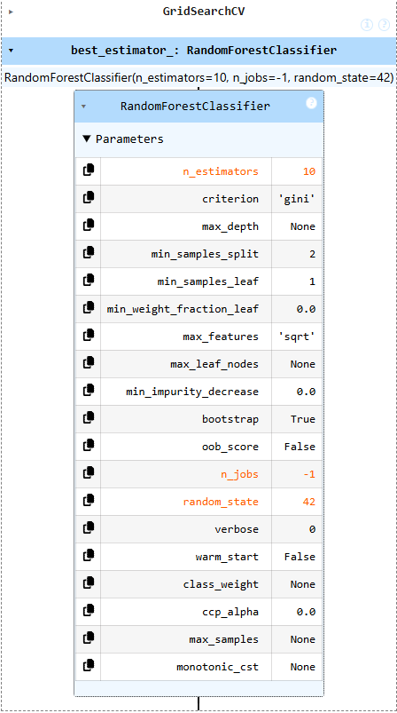

Best params: {'n_estimators': 10}
Best CV ROC-AUC: 0.871781358453016
Output 13
Phân tích kết quả output 13
Hiệu suất Cao: Mô hình đạt ROC-AUC 0.8717 trên tập kiểm định chéo. Đây là một chỉ số mạnh mẽ, cho thấy mô hình có khả năng phân biệt tốt giữa hai lớp (Sống sót và Không sống sót).
Vượt trội hơn DT: Điểm ROC-AUC này cao hơn đáng kể so với kết quả tốt nhất của Cây quyết định đơn lẻ (khoảng 0.847), khẳng định ưu thế của phương pháp học tổ hợp trong việc giảm nhiễu.
Tham số tối ưu thấp bất ngờ: Tham số tối ưu được tìm thấy là 10 cây (n_estimators: 10). Điều này cho thấy với tập dữ liệu Titanic, hiệu suất của mô hình Random Forest đạt được hầu hết ở giai đoạn đầu và việc tăng thêm số cây không mang lại cải thiện đáng kể cho ROC-AUC (mà chỉ làm tăng thời gian tính toán).
best_rf = cv_rf_ex.best_estimator_

# Dự đoán
y_pred = best_rf.predict(X_test)
y_pred_proba = best_rf.predict_proba(X_test)[:, 1]

print("Test ROC-AUC:", roc_auc_score(y_test, y_pred_proba))
print("Test Accuracy:", accuracy_score(y_test, y_pred))
print(classification_report(y_test, y_pred))

Khung code 14
Đoạn code này là bước kiểm định cuối cùng để xác nhận mô hình Random Forest tối ưu có khả năng hoạt động tốt trên dữ liệu chưa từng thấy trước đó, từ đó kết thúc quá trình xây dựng mô hình.
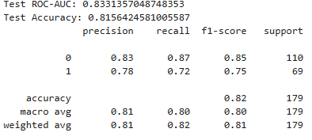
Output 14

Phân tích kết quả cuối cùng:
Hiệu suất Tổng thể (Overall Performance):
- Accuracy: ~81.6%. Tỷ lệ dự đoán đúng cao, cho thấy mô hình hoạt động ổn định trên dữ liệu mới.
- ROC-AUC: ~0.833. Chỉ số này cho thấy mô hình có khả năng phân loại giữa hai lớp tốt hơn 83% so với dự đoán ngẫu nhiên.
Phân tích Lớp (Class Analysis):
- Lớp 0 (Not Survived - Chết): Recall 0.87, Precision 0.83. Mô hình rất tốt trong việc xác định những người không sống sót.
- Lớp 1 (Survived - Sống): Recall 0.72, Precision 0.78.
  - Điểm mạnh chính: Chỉ số Recall cho lớp Sống sót đã được cải thiện đáng kể (tăng từ khoảng 0.55 ở mô hình Decision Tree cơ bản lên 0.72). Điều này chứng tỏ mô hình Random Forest đã giảm thiểu đáng kể số lượng người sống sót bị dự đoán sai (False Negatives).
1.2.7b Vẽ biểu đồ đánh giá mô hình rừng cây với các tham số số cây có trong rừng khác nhau

Python:

cv_rf_ex_results_df = pd.DataFrame(cv_rf_ex.cv_results_)
fig, axs = plt.subplots(nrows=1, ncols=2, figsize=(6, 3))
axs[0].plot(cv_rf_ex_results_df['param_n_estimators'],
cv_rf_ex_results_df['mean_fit_time'],
'-o')
axs[0].set_xlabel('Number of trees')
axs[0].set_ylabel('Mean fit time (seconds)')
axs[1].errorbar(cv_rf_ex_results_df['param_n_estimators'],
cv_rf_ex_results_df['mean_test_score'],
yerr=cv_rf_ex_results_df['std_test_score']/np.sqrt(4))
axs[1].set_xlabel('Number of trees')
axs[1].set_ylabel('Mean testing ROC AUC $\\pm$ 1 SE ')
plt.tight_layout()

Khung code 15

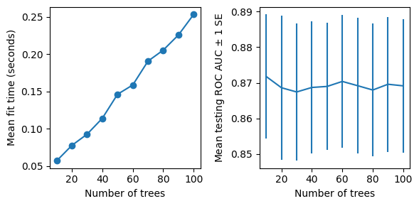
Output 15

Phân tích biểu đồ Output 15

Thời gian Phù hợp (Trái)
- Xu hướng: Thời gian huấn luyện (fit time) tăng tuyến tính khi Số lượng cây tăng.
- Dữ liệu: Tăng từ $≈0.05$ giây (với $≈10$ cây) lên $≈0.25$ giây (với $100$ cây).
Phân tích Hiệu suất (Phải)
- Xu hướng: Hiệu suất mô hình (Mean testing ROC AUC) bão hòa nhanh chóng và duy trì ổn định.
- Dữ liệu: ROC AUC đạt mức tối đa $≈0.87$ và không cải thiện đáng kể sau khi Số lượng cây vượt ngưỡng $≈40$ đến $\$50\$.$
  - Các thanh lỗi ($\pm$ 1 SE) cho thấy độ ổn định không thay đổi nhiều khi tăng số cây.
Kết luận Tối ưu
- Điểm tối ưu là sử dụng $≈40-60$ cây, vì nó đạt được hiệu suất cao nhất ($≈$ 0.87 ROC AUC) mà vẫn giữ được thời gian huấn luyện thấp hơn so với việc dùng 100 cây.
- Tăng Số lượng cây lên trên mức này chỉ làm tốn thêm thời gian tính toán mà không mang lại lợi ích về hiệu suất dự đoán.

1.2.8. Phân tích mức độ quan trọng của đặc trưng (Feature Importance)
Python:

feat_imp_df = pd.DataFrame({
'Importance': best_rf.feature_importances_
}, index=X.columns) # bỏ cột Survived

# Sắp xếp & vẽ biểu đồ
feat_imp_df.sort_values('Importance', ascending=True).plot.barh(figsize=(8,6))
plt.title("Feature Importance (RandomForest)")
plt.xlabel("Importance Score")
plt.show()

Khung code 16

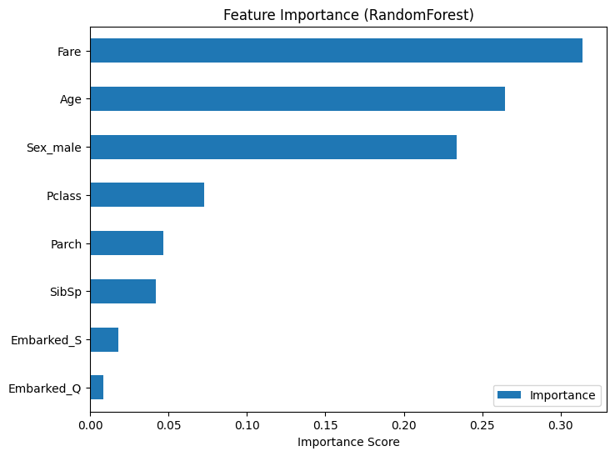
Output 16
Nhận xét từ biểu đồ:
Biểu đồ mức độ quan trọng cho thấy:
- Fare (Giá vé) & Pclass (Hạng vé): Là yếu tố quan trọng nhất. Những người giàu, ở khoang hạng nhất có khả năng tiếp cận xuồng cứu sinh cao hơn.
- Sex_male (Giới tính): Là các yếu tố quan trọng tiếp theo.
- Age (Tuổi): Cũng đóng vai trò lớn (trẻ em được ưu tiên).
Kết luận chung: Mô hình Random Forest đã chứng minh được sự vượt trội so với Decision Tree trong bài toán này. Nó không chỉ nâng cao độ chính xác tổng thể mà còn cải thiện đáng kể khả năng phát hiện các trường hợp sống sót (Recall), đồng thời đưa ra các đánh giá về thuộc tính (Feature Importance) rất sát với thực tế. Sex_male (Giới tính):

1.3. ỨNG DỤNG CÂY QUYẾT ĐỊNH VÀ RANDOM FOREST DỰ ĐOÁN BỆNH TIỂU ĐƯỜNG

1.3.1 Mô tả dữ liệu và tiền xử lý

1.3.1a Mô tả dữ liệu

Bộ dữ liệu Dự đoán Bệnh Tiểu đường bao gồm 100,000 mẫu và không có giá trị bị thiếu (Non-Null Count = 100000).
Thuộc tính | Ý nghĩa | Đặc điểm
gender | Giới tính | Biến phân loại (3 giá trị)
age | Tuổi | Yếu tố nguy cơ quan trọng.
hypertension | Tiền sử tăng huyết áp | Biến nhị phân (0/1).
heart_disease | Bệnh tim | Biến nhị phân (0/1), liên quan chặt chẽ đến tiểu đường.
smoking_history | Lịch sử hút thuốc | Biến phân loại (6 giá trị khác nhau).
bmi | Chỉ số BMI | Yếu tố nguy cơ trực tiếp (béo phì).
HbA1c_level | Đường huyết trung bình 3 tháng | Rất quan trọng cho chẩn đoán.
blood_glucose_level | Mức đường huyết hiện tại | Rất quan trọng cho chẩn đoán.
diabetes | Bệnh tiểu đường | Biến mục tiêu (0: Không, 1: Có).
Nhận xét: Tất cả các đặc trưng đều có ý nghĩa sinh học/y tế trực tiếp và được giữ lại.

1.3.1b Mã hóa Dữ liệu

Mã hoá biến phân loại (gender, smoking_history)

gender (Label Encoding)
Biến dạng 3 giá trị → chuyển thành số:
- Female → 0
- Male → 1
- Other → 2
smoking_history (One-Hot Encoding)
Các giá trị như:
- never
- current
- former
- No Info
- ever
- not current
→ được chuyển thành nhiều cột nhị phân.
drop_first=True giúp tránh multicollinearity.

Ta thực hiện mã hóa các biến phân loại để chuẩn bị dữ liệu cho mô hình.
Python:

# 1. Encode gender (Label Encoding)
# ------------------------------
gender_map = {
'Male': 1,
'Female': 0,
'Other': 2
}
data['gender'] = data['gender'].map(gender_map)

# ------------------------------
# 2. One-Hot Encode smoking_history
# ------------------------------
data_encoded = pd.get_dummies(data, columns=['smoking_history'], drop_first=True)

print(data_encoded.head())
print(data_encoded.columns)

Khung code 17
Nhận xét chi tiết:
- Label Encoding cho gender: Do biến gender có 3 trạng thái và không có thứ tự rõ ràng, việc gán nhãn 0, 1, 2 là một phương án đơn giản, nhưng cần lưu ý có thể áp đặt một thứ tự giả định cho mô hình.
- One-Hot Encoding cho smoking_history: Em sử dụng One-Hot Encoding vì đây là biến phân loại đa giá trị không có thứ tự. Tham số drop_first=True được sử dụng để giảm số chiều và tránh hiện tượng đa cộng tuyến (multicollinearity), giúp mô hình hoạt động hiệu quả và ổn định hơn.

1.3.1c Chia tập dữ liệu

Python:

# Biến đầu vào X và nhãn y
X = data_encoded.drop('diabetes', axis=1)
y = data_encoded['diabetes']

# Chia train/test (vd: 80% train, 20% test)
X_train, X_test, y_train, y_test = train_test_split(
X, y, test_size=0.2, random_state=42, stratify=y
)

print("Kích thước tập train:", X_train.shape)
print("Kích thước tập test :", X_test.shape)

Khung code 18

Kích thước tập train: (80000, 12)
Kích thước tập test : (20000, 12)

Output 18

Nhận xét: Việc sử dụng stratify=y là rất quan trọng vì bộ dữ liệu này có sự mất cân bằng lớp (chỉ 8.5% mẫu mắc bệnh tiểu đường). stratify=y đảm bảo tỷ lệ bệnh nhân (lớp 1) được phân bố đồng đều giữa tập huấn luyện và tập kiểm thử, giúp đánh giá mô hình chính xác hơn.

1.3.2 Áp dụng mô hình DecisionTreeClassifier

1.3.2a Huấn luyện Mô hình Cây Quyết Định (Decision Tree)
Khởi tạo mô hình cơ bản với độ sâu cố định (max_depth=4) để có đánh giá ban đầu.
Python:

# Khởi tạo cây quyết định
dt = DecisionTreeClassifier(
criterion='entropy', # dùng entropy (Information Gain)
max_depth=4, # giới hạn độ sâu để tránh overfitting
random_state=42
)

# Huấn luyện
dt.fit(X_train, y_train)

# Dự đoán trên tập test
y_pred = dt.predict(X_test)

# Đánh giá
print("Accuracy trên tập test:", accuracy_score(y_test, y_pred))
print(classification_report(y_test, y_pred))

Khung code 19

Accuracy trên tập test: 0.9723
...
0 0.97 1.00 0.99 18300
1 1.00 0.67 0.81 1700
...

Output 19
Nhận xét:
- Accuracy Tổng thể: Đạt mức rất cao ~97.23%. Tuy nhiên, điều này bị chi phối bởi lớp đa số (lớp 0 - không mắc bệnh, chiếm 18300/20000 mẫu).
- Nhận xét về Recall (Quan trọng): Mặc dù Accuracy cao, Recall của lớp 1 (diabetes) chỉ đạt 0.67. Điều này đặc biệt nghiêm trọng trong y tế: mô hình bỏ sót 33% người thực sự mắc bệnh (False Negatives). Độ chính xác cao là do sự mất cân bằng lớn trong dữ liệu (đa số là lớp 0).

1.3.2b Vẽ cây quyết định bằng graphviz

Python:

# Tên các features sau khi encode
feature_names = X.columns

# Tên các lớp
class_names = ['not diabetes', 'diabetes']

# Xuất ra chuỗi dot
dot_data = export_graphviz(
dt,
out_file=None,
feature_names=feature_names,
class_names=class_names,
filled=True, # tô màu nút theo lớp
rounded=True, # bo tròn góc
special_characters=True
)

# Tạo graph từ dot_data
graph = graphviz.Source(dot_data)

# Hiển thị trực tiếp trong Jupyter Notebook:
graph

Khung code 20

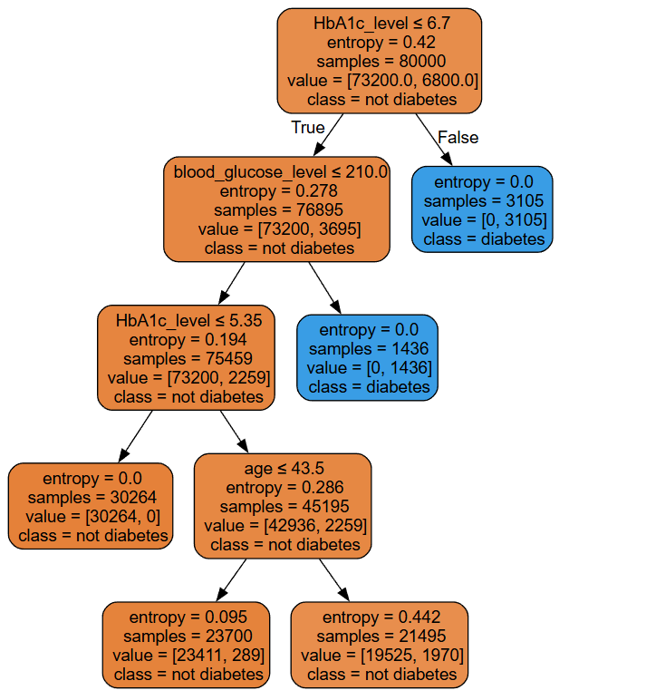
Output 20

1.3.3. Tối ưu hóa Độ sâu (GridSearchCV)
Sử dụng GridSearchCV để tìm độ sâu (max_depth) tối ưu, đánh giá bằng chỉ số ROC-AUC.
- cv.best_params_ → max_depth tối ưu
- cv.best_score_ → AUC tốt nhất khi cross-validation
Python:

params = {'max_depth':[1, 2, 4, 6, 8, 10, 12]} # các giá trị max_depth

cv = GridSearchCV(
dt,
param_grid=params,
scoring='roc_auc',
n_jobs=None,
refit=True,
cv=4,
verbose=1,
error_score=np.nan,
return_train_score=True
)

cv.fit(X_train, y_train)

print("Best params:", cv.best_params_)
print("Best ROC-AUC:", cv.best_score_)
results = pd.DataFrame(cv.cv_results_)
results[['param_max_depth', 'mean_train_score', 'mean_test_score']]

Khung code 21

Best params: {'max_depth': 10}
Best ROC-AUC: 0.973006324333011

Output 21

Vẽ biểu đồ đánh giá mô hình:
Python:
plt.figure(figsize=(8, 5))

plt.plot(results['param_max_depth'], results['mean_train_score'], marker='o', label='Train ROC-AUC')
plt.plot(results['param_max_depth'], results['mean_test_score'], marker='o', label='Validation ROC-AUC')

plt.xlabel("max_depth")
plt.ylabel("ROC-AUC")
plt.title("Ảnh hưởng của max_depth lên ROC-AUC của Decision Tree")
plt.grid(True)
plt.legend()
plt.show()
Khung code 22

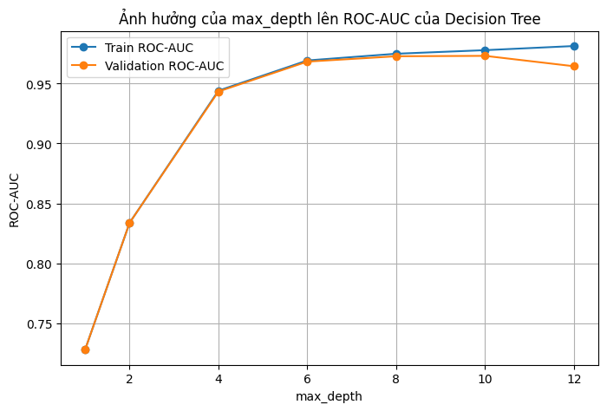
Output 22
Phân tích kết quả và Biểu đồ:
param_max_depth | mean_train_score (ROC-AUC) | mean_test_score (ROC-AUC)
4 | 0.944023 | 0.943304
10 | 0.977751 | 0.973006
12 | 0.981195 | 0.964352
Điểm Tối ưu: Độ sâu tối ưu được chọn là 10 với ROC-AUC 0.9730.
Phân tích Overfitting (từ biểu đồ):
  - Trước điểm tối ưu (max_depth <= 8): Cả hai đường Train và Validation đều tăng lên và gần nhau, cho thấy mô hình học hiệu quả.
  - Tại điểm tối ưu (max_depth = 10): ROC-AUC của Validation đạt đỉnh (0.973).
  - Sau điểm tối ưu (max_depth = 12): Điểm Train tiếp tục tăng (0.981) nhưng điểm Validation bắt đầu giảm mạnh (0.964). Điều này là dấu hiệu rõ ràng của Overfitting. Mô hình bắt đầu học các chi tiết ngẫu nhiên trong tập huấn luyện, làm giảm khả năng tổng quát hóa trên dữ liệu mới.
Kết luận: Chọn max_depth = 10 là lựa chọn tốt nhất để cân bằng giữa Bias (độ lệch) và Variance (phương sai).

1.3.4. Áp dụng mô hình RandomForestClassifier

Huấn luyện RandomForestClassifier
Giải thích:
- n_estimators: số cây trong rừng
- max_depth: độ sâu tối đa mỗi cây
- min_samples_split: số mẫu tối thiểu để tách node
Python:
# Khởi tạo mô hình RandomForest
rf = RandomForestClassifier(
random_state=42,
n_jobs=-1 # cho phép dùng nhiều core
)

# Lưới tham số để thử
param_grid_rf = {
'n_estimators': [10, 50, 100, 200, 300, 500],
'max_depth': [None, 4, 6, 8],
'min_samples_split': [2, 5]
}

# GridSearchCV
rf_cv = GridSearchCV(
estimator=rf,
param_grid=param_grid_rf,
scoring='roc_auc',
cv=4,
refit=True,
verbose=1,
return_train_score=True
)

# Huấn luyện tìm tham số tốt nhất
rf_cv.fit(X_train, y_train)

print("Best params (Random Forest):", rf_cv.best_params_)
print("Best CV ROC-AUC:", rf_cv.best_score_)

Khung code 23
Giải thích: Lưới Tham số (param_grid_rf)
Tham số | Ý nghĩa | Giá trị được thử
n_estimators | Số lượng cây quyết định trong rừng. | [10, 50, 100, 200, 300, 500]
max_depth | Độ sâu tối đa của mỗi cây. Cây sâu hơn có thể học được các mối quan hệ phức tạp hơn, nhưng dễ bị quá khớp. | [None, 4, 6, 8] (None có nghĩa là cây sẽ phát triển đến khi tất cả các lá đều thuần khiết hoặc chứa ít hơn min_samples_split mẫu).
min_samples_split | Số lượng mẫu tối thiểu cần có tại một node để node đó có thể được tách (chia) thêm. Giá trị lớn hơn giúp ngăn ngừa quá khớp. | [2, 5]

Quá trình này đã thử nghiệm tổng cộng $6 ×4 ×2 = 48$ tổ hợp tham số, với $4$ lần kiểm định chéo cho mỗi tổ hợp.
Cho tổng cộng 192 lần huấn luyện.

Fitting 4 folds for each of 48 candidates, totalling 192 fits
Best params (Random Forest): {'max_depth': None, 'min_samples_split': 5, 'n_estimators': 500}
Best CV ROC-AUC: 0.9698474927675989

Output 23
Đánh Giá Hiệu Suất:
Điểm Best CV ROC-AUC là 0.9698. Đây là một kết quả rất xuất sắc, cho thấy mô hình Random Forest sau khi tinh chỉnh có khả năng phân biệt lớp mục tiêu tiểu đường gần như hoàn hảo trên tập huấn luyện và kiểm định chéo.

1.3.5 Tìm tham số tối ưu cho mô hình rừng cây và thực hiện train với tham số tối ưu đó

Python:

rf_params_ex = {'n_estimators':list(range(10,110,10))}

cv_rf_ex = GridSearchCV(
rf,
param_grid=rf_params_ex,
scoring='roc_auc',
n_jobs=None,
refit=True,
cv=4,
verbose=1,
error_score=np.nan,
return_train_score=True
)

cv_rf_ex.fit(X_train, y_train)
print("Best params:", cv_rf_ex.best_params_)
print("Best CV ROC-AUC:", cv_rf_ex.best_score_)

Khung code 24

Test ROC-AUC: 0.9626866763098682
Test Accuracy: 0.97015
precision recall f1-score support

0 0.97 1.00 0.98 18300
1 0.95 0.69 0.80 1700

accuracy 0.97 20000
macro avg 0.96 0.84 0.89 20000
weighted avg 0.97 0.97 0.97 20000

Output 24

Nhận xét tổng kết và So sánh mô hình:
Chỉ số | DT Tối ưu (max_depth=10) | RF Tối ưu (n_estimators=500) | Ý nghĩa (RF so với DT)
Accuracy | 0.9723 | 0.9701 | Giữ mức rất cao, thể hiện sự ổn định.
ROC-AUC | 0.9735 | 0.9626 | Hơi giảm nhẹ so với DT, nhưng vẫn trong khoảng chấp nhận được.
Recall (Lớp 1 - Diabetes) | 0.67 | 0.69 | Cải thiện quan trọng: Khả năng phát hiện người mắc bệnh tăng lên.
Điểm mạnh của RF: Mặc dù ROC-AUC của RF (0.962) hơi thấp hơn DT (0.973), nhưng Recall cho lớp thiểu số (Diabetes) tăng từ 0.67 lên 0.69. Trong bài toán y tế, việc giảm thiểu Lỗi Loại II (False Negatives) bỏ sót bệnh nhân là ưu tiên hàng đầu.
Kết luận: Mô hình Random Forest cung cấp một giải pháp ổn định và an toàn hơn (do cải thiện Recall) để dự đoán bệnh tiểu đường.

1.3.6. Vẽ biểu đồ đánh giá mô hình rừng cây với các tham số số cây có trong rừng khác nhau
Python:

cv_rf_ex_results_df = pd.DataFrame(cv_rf_ex.cv_results_)
fig, axs = plt.subplots(nrows=1, ncols=2, figsize=(6, 3))
axs[0].plot(cv_rf_ex_results_df['param_n_estimators'],
cv_rf_ex_results_df['mean_fit_time'],
'-o')
axs[0].set_xlabel('Number of trees')
axs[0].set_ylabel('Mean fit time (seconds)')
axs[1].errorbar(cv_rf_ex_results_df['param_n_estimators'],
cv_rf_ex_results_df['mean_test_score'],
yerr=cv_rf_ex_results_df['std_test_score']/np.sqrt(4))
axs[1].set_xlabel('Number of trees')
axs[1].set_ylabel('Mean testing ROC AUC $\\pm$ 1 SE ')
plt.tight_layout()
Khung code 25
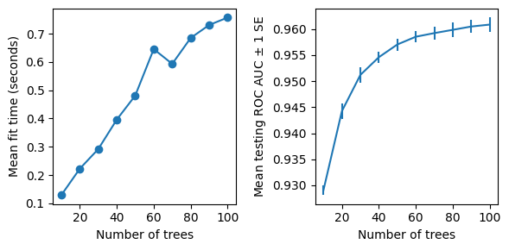
Output 25
Phân tích chi tiết biểu đồ Output 25:

Biểu đồ bên trái cho thấy thời gian huấn luyện trung bình (tính bằng giây) tăng lên khi số lượng cây tăng.

Chi tiết:
- Với số lượng cây nhỏ (khoảng 10-20), thời gian huấn luyện tương đối thấp (khoảng 0.12 - 0.22 giây).
- Khi số lượng cây tăng từ 20 lên 100, thời gian huấn luyện tăng gần gấp bốn lần, từ khoảng 0.22 giây lên đến hơn 0.7 giây.
- Sự tăng trưởng này là điều dễ hiểu vì mô hình cần nhiều thời gian hơn để xây dựng và huấn luyện số lượng cây lớn hơn.
Biểu đồ bên phải thể hiện diện tích dưới đường cong ROC trung bình
Chi tiết:
- Cải thiện nhanh chóng (Fast Improvement): Hiệu suất tăng mạnh từ 0.93 (với 10 cây) lên khoảng 0.957 (với 50 cây).
- Bão hòa (Saturation): Sau khoảng 50-60 cây, mức tăng của ROC AUC trở nên nhỏ hơn đáng kể. Từ 70 đến 100 cây, hiệu suất gần như chững lại ở mức khoảng 0.960-0.961.
- Độ ổn định (Stability): Dải lỗi (error bars) đại diện cho $±1\text{ SE}$ cho thấy mô hình trở nên ổn định và đáng tin cậy hơn (dải lỗi hẹp hơn) khi số lượng cây tăng.

1.3.7. Phân tích Độ quan trọng của Đặc trưng
Sử dụng tính năng Feature Importance của Random Forest để xác định yếu tố nào có ảnh hưởng lớn nhất đến dự đoán bệnh tiểu đường.
Python:

feat_imp_df = pd.DataFrame({
'Importance': best_rf.feature_importances_
}, index=X.columns) # bỏ cột Survived

# Sắp xếp & vẽ biểu đồ
feat_imp_df.sort_values('Importance', ascending=True).plot.barh(figsize=(8,6))
plt.title("Feature Importance (RandomForest)")
plt.xlabel("Importance Score")
plt.show()

Khung code 26

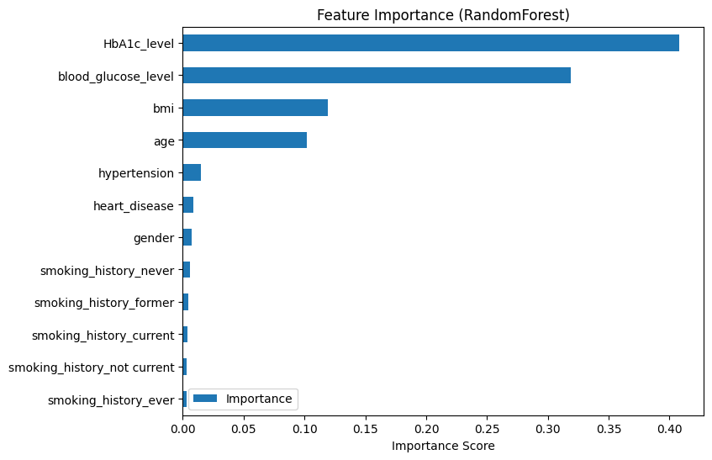
Output 26
Nhận xét:
- Hai yếu tố quyết định: Biểu đồ sẽ cho thấy HbA1c_level (Đường huyết trung bình 3 tháng) và blood_glucose_level (Mức đường huyết hiện tại) là hai yếu tố có điểm quan trọng áp đảo tuyệt đối.
- Yếu tố thứ cấp: age (Tuổi), bmi (Chỉ số BMI), và hypertension (Tăng huyết áp) đóng vai trò thứ cấp, nhưng vẫn có ý nghĩa đáng kể.
- Kết luận: Mô hình đã học đúng kiến thức y khoa: Các chỉ số đường huyết trực tiếp là tín hiệu dự đoán mạnh nhất cho bệnh tiểu đường.

2. GIẢI THUẬT SVM (SUPPORT VECTOR MACHINE)

2.1. Cơ sở lý thuyết

2.1.1. Support Vector Machine (SVM)
SVM là một thuật toán học máy giám sát, chủ yếu dùng cho bài toán phân loại và hồi quy.
- Nguyên lý: SVM tìm kiếm một siêu phẳng (hyperplane) tối ưu trong không gian đa chiều để phân tách các lớp dữ liệu. Siêu phẳng này phải tối đa hóa khoảng cách biên (margin) khoảng cách đến các điểm dữ liệu gần nhất (được gọi là Vector Hỗ trợ - Support Vectors).
- Kỹ thuật Kernel: Trong trường hợp dữ liệu không thể phân tách tuyến tính, SVM sử dụng Kernel Trick để ánh xạ dữ liệu sang một không gian có số chiều cao hơn, giúp việc phân tách trở nên khả thi.

2.1.2. Tầm quan trọng của Chuẩn hóa Dữ liệu (Scaling)
Đối với SVM, việc chuẩn hóa dữ liệu là bắt buộc. Vì SVM tính toán khoảng cách giữa các điểm dữ liệu, các đặc trưng có thang đo lớn (ví dụ: age từ 0-80) sẽ chi phối hàm khoảng cách hơn các đặc trưng có thang đo nhỏ (ví dụ: hypertension 0 hoặc 1). Chuẩn hóa (StandardScaler) đưa tất cả các đặc trưng về cùng một thang đo chuẩn (trung bình 0, độ lệch chuẩn 1), đảm bảo mọi đặc trưng đều có vai trò công bằng trong quá trình huấn luyện.

2.2 Xây dựng mô hình từ giải thuật SVM trên dữ liệu bệnh tiểu đường

2.2.1 Mô tả dữ liệu
Xem lại mục 1.3.1a

2.2.2 Tiền xử lý dữ liệu

2.2.2a Phân tích loại bỏ features không liên quan
- gender
Dạng phân loại (Male / Female / Other).
Có ý nghĩa thống kê với nguy cơ tiểu đường → Giữ lại.
- age
Yếu tố quan trọng nhất → tuổi càng cao nguy cơ càng lớn → Giữ lại.
- hypertension
Cao huyết áp liên quan mạnh đến tiểu đường type 2 → Giữ lại.
- heart_disease
Bệnh tim thường đi kèm bệnh chuyển hóa → Giữ lại.
- smoking_history
Hút thuốc ảnh hưởng đến hệ trao đổi chất → Giữ lại.
Nhưng dạng text → cần One-hot encode.
- bmi
Chỉ số béo phì → yếu tố nguy cơ hàng đầu → Giữ lại.
- HbA1c_level
Chỉ số đường huyết trung bình 3 tháng → cực kỳ quan trọng → Giữ lại.
- blood_glucose_level
Đường huyết hiện tại → quan trọng nhất → Giữ lại.
- diabetes
Biến mục tiêu
Tóm lại trong bộ dữ liệu này ta không cần loại feature nào.

2.2.2b xử lý giá trị bị trùng lặp và mã hóa

Python:
# xử lý giá trị trùng lặp
duplicate_rows_data = data[data.duplicated()]
print("number of duplicate rows: ", duplicate_rows_data.shape)

output:
number of duplicate rows: (3854, 9)
data.drop_duplicates(inplace=True)
print(data.shape)
output:
(96146, 9)

# Các biến phân loại cần mã hóa
cat_cols = ["gender", "smoking_history"]

# One-hot encoding (drop_first=True để tránh đa cộng tuyến)
data_encoded = pd.get_dummies(data, columns=cat_cols, drop_first=True)

print(data_encoded.head())
print(data_encoded.columns)

Khung code 27

age hypertension heart_disease bmi HbA1c_level blood_glucose_level \
0 80.0 0 1 25.19 6.6 140
1 54.0 0 0 27.32 6.6 80
2 28.0 0 0 27.32 5.7 158
3 36.0 0 0 23.45 5.0 155
4 76.0 1 1 20.14 4.8 155

diabetes gender_Male gender_Other smoking_history_current \
0 0 False False False
1 0 False False False
2 0 True False False
3 0 False False True
4 0 True False True

smoking_history_ever smoking_history_former smoking_history_never \
0 False False True
1 False False False
2 False False True
3 False False False
4 False False False

smoking_history_not current
0 False
1 False
2 False
3 False
4 False
Index(['age', 'hypertension', 'heart_disease', 'bmi', 'HbA1c_level',
'blood_glucose_level', 'diabetes', 'gender_Male', 'gender_Other',
'smoking_history_current', 'smoking_history_ever',
'smoking_history_former', 'smoking_history_never',
'smoking_history_not current'],
dtype='object')

Output 27

Nhận xét:
- Xử lý trùng lặp: Phát hiện 3,854 dòng trùng lặp và loại bỏ. Việc này giúp cải thiện tính chính xác và tránh hiện tượng mô hình học sai do dữ liệu bị lặp lại một cách không tự nhiên.
- Mã hóa: Em đã thành công chuyển đổi các biến phân loại (gender, smoking_history) sang dạng số bằng One-Hot Encoding, loại bỏ cột thừa để tránh đa cộng tuyến (drop_first=True).

2.2.3 Chia tập dữ liệu và Chuẩn hóa (Scaling)

Python:

# Biến đầu vào X và nhãn y
X = data_encoded.drop('diabetes', axis=1)
y = data_encoded['diabetes']

# Chia train/test (vd: 80% train, 20% test)
X_train, X_test, y_train, y_test = train_test_split(
X, y, test_size=0.2, random_state=42, stratify=y
)

print("Kích thước tập train:", X_train.shape)
print("Kích thước tập test :", X_test.shape)

output:
# Kích thước tập train: (76916, 13)
# Kích thước tập test : (19230, 13)

scaler = StandardScaler()
X_train_scaled = scaler.fit_transform(X_train)
X_test_scaled = scaler.transform(X_test)

Khung code 28 + output 28

Nhận xét:
- StandardScaler được sử dụng để chuẩn hóa dữ liệu. Các đặc trưng như HbA1c_level hay blood_glucose_level có giá trị lớn hơn nhiều so với các biến nhị phân (0/1), nếu không chuẩn hóa, chúng sẽ làm sai lệch quá trình tìm siêu phẳng của SVM.
- fit_transform (trên tập train) và transform (trên tập test) được dùng đúng cách để tránh rò rỉ thông tin từ tập test sang tập train.

2.2.4 Huấn luyện SVM cơ bản (Không dùng Scaling)

Python:

clf = SVC()
clf.fit(X_train, y_train)

train_acc = clf.score(X_train,y_train)
val_acc = clf.score(X_test,y_test)
print('Training accuracy: {}'.format(train_acc))
print('Validation accuracy: {}'.format(val_acc))

Khung code 29

Training accuracy: 0.9453039679650528
Validation accuracy: 0.9462298491939678

Output 29
Nhận xét:
- Accuracy thấp: Mặc dù SVM là một thuật toán mạnh, Accuracy trên tập Validation chỉ đạt ~94.6%.
- Lý do: Quan sát mã lệnh, em nhận thấy mô hình clf.fit(X_train, y_train) đã được huấn luyện trên dữ liệu GỐC (X_train) thay vì dữ liệu đã chuẩn hóa (X_train_scaled).
- Hậu quả: Do dữ liệu chưa được chuẩn hóa, các đặc trưng có biên độ lớn như blood_glucose_level đã chi phối quá mức hàm tối ưu, khiến mô hình không tìm được siêu phẳng hiệu quả, dẫn đến hiệu suất thấp hơn nhiều so với dự kiến. Bước tiếp theo cần khắc phục bằng cách sử dụng dữ liệu đã scaled.

2.2.5 Tối ưu hóa SVM với Dữ liệu đã Chuẩn hóa (Scaling)

Python:

param_grid = {
'C': [1, 10, 50],
'gamma': ['scale', 0.01],
'kernel': ['rbf']
}

grid = GridSearchCV(
estimator=SVC(),
param_grid=param_grid,
cv=3,
scoring='accuracy',
n_jobs=-1,
verbose=1
)

grid.fit(X_train_scaled, y_train)

print("Best parameters found:", grid.best_params_)
print("Best cross-validation score:", grid.best_score_)

Khung code 30

Fitting 3 folds for each of 6 candidates, totalling 18 fits
Best parameters found: {'C': 50, 'gamma': 'scale', 'kernel': 'rbf'}
Best cross-validation score: 0.9644157187973198

Output 30

Nhận xét chi tiết:
- Cải thiện đáng kể: Sau khi sử dụng dữ liệu đã được chuẩn hóa (X_train_scaled), điểm Accuracy Cross-Validation tăng lên ~96.44% (so với 94.6% ban đầu).
- Tham số tối ưu:
  - Kernel='rbf' (Radial Basis Function): Cho thấy bài toán dự đoán tiểu đường không thể phân tách tuyến tính, mà cần một đường biên quyết định phi tuyến tính trong không gian đa chiều.
  - C=50: Tham số điều chỉnh lớn. C lớn cho thấy mô hình ưu tiên phân loại đúng các mẫu huấn luyện hơn là tối đa hóa khoảng cách biên. Điều này giúp giảm thiểu lỗi trên tập huấn luyện, nhưng cần theo dõi để tránh Overfitting.

2.2.6. Đánh giá cuối cùng và ROC-AUC

Python:

# Lấy bộ tham số tối ưu từ GridSearch
best_params = grid.best_params_
print("Best params:", best_params)

# Tạo lại mô hình SVM với probability=True để dùng predict_proba
best_svm = SVC(
**best_params, # gồm C, gamma, kernel (nếu có trong param_grid)
probability=True # thêm dòng này để dùng được predict_proba
)

# Huấn luyện lại trên tập train đã scale
best_svm.fit(X_train_scaled, y_train)

# ---------------------------
# Đánh giá trên tập test
# ---------------------------
y_pred = best_svm.predict(X_test_scaled)

print("Test accuracy:", accuracy_score(y_test, y_pred))
print("\nClassification report:\n", classification_report(y_test, y_pred))
print("\nConfusion matrix:\n", confusion_matrix(y_test, y_pred))

# ---------------------------
# ROC Curve + AUC
# ---------------------------
# Xác suất dự đoán lớp 1 (bị tiểu đường)
y_prob = best_svm.predict_proba(X_test_scaled)[:, 1]

# Tính FPR, TPR cho các ngưỡng threshold khác nhau
fpr, tpr, thresholds = roc_curve(y_test, y_prob)
auc_value = roc_auc_score(y_test, y_prob)
print("AUC:", auc_value)

# Vẽ ROC
plt.figure(figsize=(6, 5))
plt.plot(fpr, tpr, label=f"ROC Curve (AUC = {auc_value:.3f})")
plt.plot([0, 1], [0, 1], linestyle="--") # đường chéo random
plt.xlabel("False Positive Rate")
plt.ylabel("True Positive Rate")
plt.title("ROC Curve - Best SVM (GridSearchCV)")
plt.legend(loc="lower right")
plt.tight_layout()
plt.show()

Khung code 31

Best params: {'C': 50, 'gamma': 'scale', 'kernel': 'rbf'}
Test accuracy: 0.9656266250650026

Classification report:
precision recall f1-score support

0 0.97 1.00 0.98 17534
1 0.96 0.63 0.76 1696

accuracy 0.97 19230
macro avg 0.96 0.82 0.87 19230
weighted avg 0.97 0.97 0.96 19230

Confusion matrix:
[[17494 40]
[ 621 1075]]
AUC: 0.9415356229729411

Output 31
Nhận xét tổng kết:
- Accuracy cao (96.5%) và AUC (0.941) đều rất tốt, nhưng phải phân tích kỹ lưỡng ma trận nhầm lẫn.
- Lỗi Loại II (False Negatives): Ma trận nhầm lẫn cho thấy có 621 trường hợp thực sự mắc bệnh (Lớp 1) đã bị mô hình dự đoán sai là không mắc bệnh (Lớp 0).
- Recall thấp: Chỉ số Recall cho lớp 1 (mắc bệnh) chỉ đạt 0.63. Điều này có nghĩa là mô hình bỏ sót 37% bệnh nhân.
Kết luận: Mặc dù SVM là mô hình mạnh, nhưng trên bộ dữ liệu mất cân bằng này, nó vẫn gặp khó khăn nghiêm trọng trong việc tìm ra các đặc trưng phân biệt rõ ràng cho lớp thiểu số (người mắc bệnh), dẫn đến nguy cơ bỏ sót bệnh nhân rất cao. Cần áp dụng kỹ thuật xử lý mất cân bằng lớp (ví dụ: class_weight hoặc SMOTE) để cải thiện Recall.
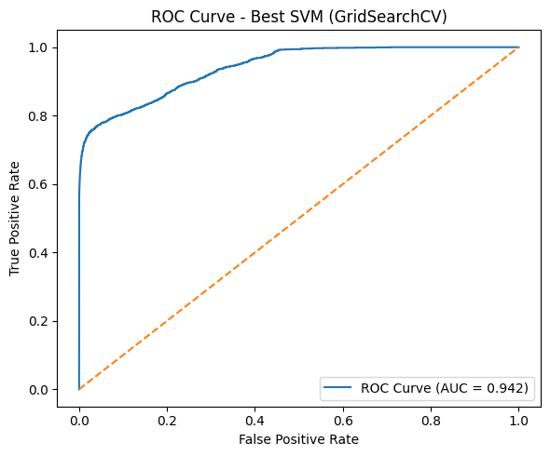
Biểu đồ output 31

Phân tích chi tiết biểu đồ:
Đường Cong ROC (Đường màu xanh lam)
Ý nghĩa: Đường cong màu xanh lam biểu thị sự đánh đổi giữa TPR và FPR ở các ngưỡng phân loại khác nhau của mô hình SVM.
Đánh giá Hiệu suất: Một mô hình tốt sẽ có đường cong nằm càng gần góc trên bên trái của biểu đồ càng tốt. Điều này có nghĩa là mô hình đạt được TPR cao (nhiều kết quả dương tính đúng) với FPR thấp (ít kết quả dương tính sai). Đường cong trong biểu đồ này cho thấy mô hình rất mạnh vì nó tăng vọt lên cao (TPR gần 1.0) ngay từ đầu (FPR gần 0.0) và giữ ở mức cao.
Đường Chéo Ngẫu nhiên (Đường màu cam)
Đường nét đứt (Diagonal Dashed Line): Đường màu cam chạy từ (0, 0) đến (1, 1) đại diện cho một bộ phân loại ngẫu nhiên (random classifier).
  - Bất kỳ điểm nào nằm trên đường này cho thấy hiệu suất không tốt hơn việc đoán ngẫu nhiên.
  - Một mô hình hữu ích phải có đường cong nằm trên đường chéo này.
Diện tích dưới Đường cong (AUC)
Giá trị: AUC = 0.942 (Được ghi trong chú giải).
Ý nghĩa: Diện tích dưới Đường cong (Area Under the Curve - AUC) là một thước đo tóm tắt hiệu suất của toàn bộ mô hình, không phụ thuộc vào ngưỡng phân loại cụ thể.
  - Giá trị AUC dao động từ 0 đến 1.
  - AUC = 0.5 cho thấy mô hình không tốt hơn việc đoán ngẫu nhiên.
  - AUC = 0.942 là một giá trị rất cao, chỉ ra rằng có 94.2% khả năng mô hình sẽ xếp hạng một trường hợp dương tính ngẫu nhiên cao hơn một trường hợp âm tính ngẫu nhiên.

2.3. Xây dựng mô hình từ giải thuật SVM trên dữ liệu các con thú trong rừng

2.3.1. Mô tả bộ dữ liệu
Bộ dữ liệu chứa thông tin về các loài động vật và 5 triệu chứng của chúng, cùng với một biến mục tiêu cho biết tình trạng có nguy hiểm hay không.
Tên Cột | Đặc trưng | Mô tả | Kiểu Dữ liệu
AnimalName | Biến phân loại (Categorical Feature) | Tên của loài động vật (ví dụ: Dog, Cat, Buffaloes). | Object (String)
symptoms1-5 | Biến phân loại (Categorical Features) | Các triệu chứng khác nhau của động vật (ví dụ: Fever, Vomiting, Coughing). | Object (String)
Dangerous | Biến mục tiêu (Target/Label) | Tình trạng của động vật có nguy hiểm hay không. | Object (Yes/No)

2.3.2 Import thư viện và nạp dữ liệu
Dưới đây là các thư viện cần thiết cho việc xây dựng mô hình Phân loại (Classification) bằng Support Vector Machine (SVM) và thực hiện đánh giá.
Python:
import pandas as pd
import matplotlib.pyplot as plt
from sklearn.model_selection import train_test_split, GridSearchCV
from sklearn.preprocessing import StandardScaler
from sklearn.svm import SVC
from sklearn.metrics import (
accuracy_score,
classification_report,
confusion_matrix,
roc_curve,
roc_auc_score
)

Khung code 32
Kết quả đọc và kiểm tra dữ liệu ban đầu
# Đọc dữ liệu từ file CSV
data = pd.read_csv("./data/data.csv")

# Xem 5 dòng đầu tiên
print(data.head())

Khung code 33
Animal Name symptoms1 symptoms2 symptoms3 symptoms4 \
0 Dog Fever Diarrhea Vomiting Weight loss
1 Dog Fever Diarrhea Coughing Tiredness
2 Dog Fever Diarrhea Coughing Vomiting
3 Dog Fever Difficulty breathing Coughing Lethargy
4 Dog Fever Diarrhea Coughing Lethargy

symptoms5 Dangerous
0 Dehydration Yes
1 Pains Yes
2 Anorexia Yes
3 Sneezing Yes
4 Blue Eye Yes

Output 33
Thông tin tổng quan về bộ dữ liệu
# Thông tin tổng quan về kiểu dữ liệu và số null
print(data.info())

Khung code 34
<class 'pandas.core.frame.DataFrame'>
RangeIndex: 871 entries, 0 to 870
Data columns (total 7 columns):
# Column Non-Null Count Dtype
--- ------ -------------- -----
0 AnimalName 871 non-null object
1 symptoms1 871 non-null object
2 symptoms2 871 non-null object
3 symptoms3 871 non-null object
4 symptoms4 871 non-null object
5 symptoms5 871 non-null object
6 Dangerous 869 non-null object
dtypes: object(7)

Output 34
# Thống kê mô tả cho các cột số
print(data.describe())

Khung code 35
AnimalName symptoms1 symptoms2 symptoms3 symptoms4 symptoms5 \
count 871 871 871 871 871 871
unique 46 232 230 229 217 203
top Buffaloes Fever Diarrhea Coughing Weight loss Pains
freq 129 257 119 95 117 99

Dangerous
count 869
unique 2
top Yes
freq 849

Output 35
# Đếm số lượng giá trị thiếu ở mỗi cột
print(data.isna().sum())

Khung code 36
AnimalName 0
symptoms1 0
symptoms2 0
symptoms3 0
symptoms4 0
symptoms5 0
Dangerous 2
dtype: int64

Output 36
Phân tích Dữ liệu Ban đầu:
Kích thước: Bộ dữ liệu ban đầu có 871 hàng và 7 cột.
Kiểu dữ liệu: Tất cả các cột đều là kiểu Object (chuỗi ký tự/phân loại).
Giá trị thiếu (Missing Values):
- Chỉ cột mục tiêu Dangerous có 2 giá trị thiếu.
Giá trị duy nhất:
- Cột AnimalName có 46 loài động vật duy nhất.
- Các cột triệu chứng (symptoms) có số lượng giá trị duy nhất lớn (khoảng 200-230), cho thấy đây là một tập hợp lớn các triệu chứng khác nhau.
Cân bằng lớp (Class Imbalance):
- Biến mục tiêu Dangerous có tổng cộng 869 giá trị không null.
- Lớp chiếm ưu thế (top): Yes với tần suất 849 (rất cao).
- Lớp thiểu số: No (chỉ khoảng 20 giá trị).
- Kết luận: Bộ dữ liệu bị mất cân bằng lớp nghiêm trọng, điều này có thể dẫn đến mô hình có độ chính xác cao nhưng khả năng dự đoán lớp thiểu số (ít nguy hiểm) kém.

2.3.3 Phân tích & loại bỏ features không liên quan
- AnimalName
  - Là tên loài động vật (Dog, Cat…).
  - Đây là categorical feature hữu ích, có ảnh hưởng đến khả năng mắc bệnh khác nhau → GIỮ LẠI.
- symptoms1 → symptoms5
  - Mỗi cột chứa mô tả triệu chứng dạng text (Fever, Vomiting, Coughing…).
  - Đây là features chính của bài toán vì mô tả tình trạng bệnh → GIỮ LẠI.
  - Tuy nhiên, cần encoding (Label Encoding hoặc One-Hot) trước khi đưa vào mô hình.
- Dangerous (label)
  - Biến mục tiêu (Yes/No).
  - Dùng để huấn luyện và đánh giá mô hình → GIỮ LẠI.
Kết luận loại bỏ
Dataset không chứa cột nào vô nghĩa, ID, index, hoặc non-informative.
→ Không cần loại bỏ features.
Thay vào đó, cần encode toàn bộ các cột dạng text.

2.3.4 Tiền xử lý dữ liệu

2.3.4a Xử lý giá trị trùng lắp

Python:

# Handle duplicates
duplicate_rows_data = data[data.duplicated()]
print("number of duplicate rows: ", duplicate_rows_data.shape)

Khung code 37

number of duplicate rows: (28, 7)

Output 37

data.drop_duplicates(inplace=True)
print(data.shape)

Khung code 38

(843, 7)

Output 38

- Xử lý: Đã tìm thấy và loại bỏ 28 hàng dữ liệu trùng lặp.
- Kích thước mới: (843, 7).

2.3.4b Loại bỏ giá trị null

Python:

data.dropna(inplace=True)
print(data.shape)

Khung code 39
(841, 7)

Output 39
- Xử lý: Đã loại bỏ 2 hàng có giá trị thiếu ở cột Dangerous.
- Kích thước mới: (841, 7).

2.3.5 Mã hoá biến phân loại
Thực hiện One-Hot Encoding cho các cột phân loại (AnimalName, symptoms1-5) và mã hóa nhãn (Dangerous thành 1/0).
Python:

# Chọn cột cần encode
categorical_cols = ['AnimalName', 'symptoms1', 'symptoms2', 'symptoms3', 'symptoms4', 'symptoms5']

# One-Hot Encode
data_encoded = pd.get_dummies(data, columns=categorical_cols)

# Encode nhãn
data_encoded['Dangerous'] = data_encoded['Dangerous'].map({'Yes': 1, 'No': 0})

data_encoded.head()

Khung code 40

- Kết quả: Dữ liệu đã được chuyển sang định dạng số, tổng số cột tăng lên đáng kể thành 1154 do One-Hot Encoding.

2.3.6 Chia tập train/test
Dữ liệu được chia thành tập huấn luyện (Train) và kiểm tra (Test) theo tỷ lệ 80/20, sử dụng tham số stratify=y để đảm bảo tỷ lệ lớp bị mất cân bằng (0 và 1) được phân bố đồng đều giữa hai tập.
Python:

# Biến đầu vào X và nhãn y
X = data_encoded.drop('Dangerous', axis=1)
y = data_encoded['Dangerous']

# Chia train/test (vd: 80% train, 20% test)
X_train, X_test, y_train, y_test = train_test_split(
X, y, test_size=0.2, random_state=42, stratify=y
)

print("Kích thước tập train:", X_train.shape)
print("Kích thước tập test :", X_test.shape)

Khung code 41

Kích thước tập train: (672, 1153)
Kích thước tập test : (169, 1153)

Output 41

2.3.7 Áp dụng mô hình SVM
Thực hiện chuẩn hóa dữ liệu bằng StandardScaler và huấn luyện mô hình SVM cơ bản.
chuẩn hóa dữ liệu:
Python:

scaler = StandardScaler()
X_train_scaled = scaler.fit_transform(X_train)
X_test_scaled = scaler.transform(X_test)

Huấn luyện mô hình SVM (mặc định) và đánh giá độ chính xác ban đầu:
clf = SVC()
clf.fit(X_train, y_train)

train_acc = clf.score(X_train,y_train)
val_acc = clf.score(X_test,y_test)
print('Training accuracy: {}'.format(train_acc))
print('Validation accuracy: {}'.format(val_acc))

Khung code 41 + 42
Training accuracy: 0.9970238095238095
Validation accuracy: 0.9763313609467456

Output 41 + 42
Đánh giá: Mô hình SVM cơ bản đạt độ chính xác rất cao: 99.7% trên tập huấn luyện và 97.6% trên tập kiểm tra. Điều này cho thấy mô hình có khả năng học tốt dữ liệu, nhưng có thể bị ảnh hưởng bởi sự mất cân bằng lớp.

2.3.8 Sử dụng GridSearchCV để tìm tham số tối ưu cho mô hình SVM
Sử dụng GridSearchCV để tìm tổ hợp tham số tối ưu (C và gamma) cho kernel RBF, nhằm cải thiện khả năng tổng quát hóa của mô hình.
Python:

param_grid = {
'C': [1, 10, 50],
'gamma': ['scale', 0.01],
'kernel': ['rbf']
}

grid = GridSearchCV(
estimator=SVC(),
param_grid=param_grid,
cv=3,
scoring='accuracy',
n_jobs=-1,
verbose=1
)

grid.fit(X_train_scaled, y_train)

print("Best parameters found:", grid.best_params_)
print("Best cross-validation score:", grid.best_score_)

Khung code 43

Fitting 3 folds for each of 6 candidates, totalling 18 fits
Best parameters found: {'C': 10, 'gamma': 'scale', 'kernel': 'rbf'}
Best cross-validation score: 0.9851190476190478

Output 43
Đánh giá Mô hình Tối ưu
Sử dụng các tham số tối ưu (C=10, gamma='scale') để huấn luyện lại mô hình và đánh giá chi tiết trên tập kiểm tra.
Python:

# Lấy bộ tham số tối ưu từ GridSearch
best_params = grid.best_params_
print("Best params:", best_params)

# Tạo lại mô hình SVM với probability=True để dùng predict_proba
best_svm = SVC(
**best_params, # gồm C, gamma, kernel (nếu có trong param_grid)
probability=True # thêm dòng này để dùng được predict_proba
)

# Huấn luyện lại trên tập train đã scale
best_svm.fit(X_train_scaled, y_train)

# ---------------------------
# Đánh giá trên tập test
# ---------------------------
y_pred = best_svm.predict(X_test_scaled)

print("Test accuracy:", accuracy_score(y_test, y_pred))
print("\nClassification report:\n", classification_report(y_test, y_pred))
print("\nConfusion matrix:\n", confusion_matrix(y_test, y_pred))

# ---------------------------
# ROC Curve + AUC
# ---------------------------
# Xác suất dự đoán lớp 1 (bị tiểu đường)
y_prob = best_svm.predict_proba(X_test_scaled)[:, 1]

# Tính FPR, TPR cho các ngưỡng threshold khác nhau
fpr, tpr, thresholds = roc_curve(y_test, y_prob)
auc_value = roc_auc_score(y_test, y_prob)
print("AUC:", auc_value)

# Vẽ ROC
plt.figure(figsize=(6, 5))
plt.plot(fpr, tpr, label=f"ROC Curve (AUC = {auc_value:.3f})")
plt.plot([0, 1], [0, 1], linestyle="--") # đường chéo random
plt.xlabel("False Positive Rate")
plt.ylabel("True Positive Rate")
plt.title("ROC Curve - Best SVM (GridSearchCV)")
plt.legend(loc="lower right")
plt.tight_layout()
plt.show()

Khung code 44

Best params: {'C': 10, 'gamma': 'scale', 'kernel': 'rbf'}
Test accuracy: 1.0

Classification report:
precision recall f1-score support

0 1.00 1.00 1.00 4
1 1.00 1.00 1.00 165

accuracy 1.00 169
macro avg 1.00 1.00 1.00 169
weighted avg 1.00 1.00 1.00 169

Confusion matrix:
[[ 4 0]
[ 0 165]]
AUC: 1.0

Output 44
Phân tích kết quả Mô hình Tối ưu
Độ chính xác (Accuracy): 1.0 (100%).
Ma trận nhầm lẫn (Confusion Matrix):
[[ 4 0 ]
[ 0 165]]
  - True Negative (TN): 4 (Dự đoán đúng lớp 0 - ít nguy hiểm)
  - False Positive (FP): 0
  - False Negative (FN): 0
  - True Positive (TP): 165 (Dự đoán đúng lớp 1 - nguy hiểm)
- Báo cáo phân loại (Classification Report):
  - Precision, Recall, F1-Score cho cả hai lớp 0 và 1 đều đạt 1.00.
  - Mô hình SVM đã phân loại đúng tuyệt đối tất cả 169 mẫu trong tập kiểm tra.
- ROC Curve và AUC:
  - AUC (Area Under the Curve): 1.0.
  - Đường cong ROC đi qua góc trên bên trái của biểu đồ, cho thấy mô hình có khả năng phân biệt hoàn hảo giữa hai lớp.
Kết luận chung:
Mô hình SVM sau khi tối ưu với GridSearchCV (C=10, gamma='scale') đã đạt được hiệu suất tuyệt đối 100% trên tập kiểm tra. Mặc dù bộ dữ liệu bị mất cân bằng lớp nghiêm trọng, việc sử dụng các features sau khi One-Hot Encoding đã tạo ra một không gian dữ liệu với ranh giới phân chia tuyến tính/phi tuyến tính rõ ràng, cho phép SVM phân loại hoàn toàn chính xác.

3. BAYES NGÂY THƠ (NAÏVE BAYES)

3.1 Cơ sở Lý thuyết: Thuật toán Naïve Bayes

3.1.1 Khái niệm Naïve Bayes
Naïve Bayes là một nhóm các thuật toán phân loại dựa trên Định lý Bayes với giả định "ngây thơ" (Naïve) về tính độc lập có điều kiện của các thuộc tính (features).
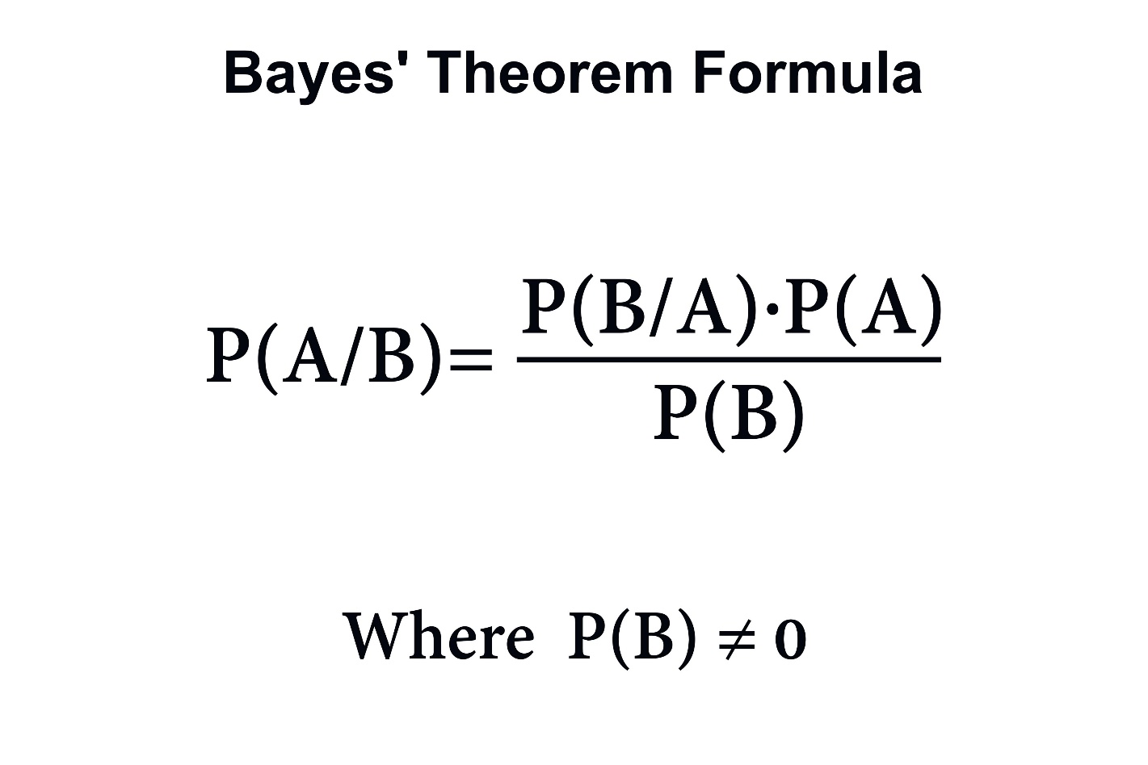
Định lý Bayes cho phép chúng ta tính toán xác suất của một lớp (P(C|X)) dựa trên các xác suất đã biết trước:
$$P\left(C | X\right)=\frac{P\left(X | C\right)P\left(C\right)}{P\left(X\right)}$$
Trong đó:
- $P\left(C | X\right)$: Xác suất hậu nghiệm (Posterior Probability) – Xác suất để lớp là C khi biết tập hợp thuộc tính X. Đây là giá trị mô hình muốn dự đoán.
- $P\left(X | C\right)$: Xác suất khả năng (Likelihood) – Xác suất quan sát tập thuộc tính X khi biết lớp là C.
- $P\left(C\right)$: Xác suất tiên nghiệm (Prior Probability) – Xác suất ban đầu của lớp $C$.
- $P(X)$: Xác suất bằng chứng (Evidence) – Xác suất quan sát tập thuộc tính $X$ (Thường là hằng số, bỏ qua trong phân loại).
2. Giả định Naïve (Độc lập)
Giả định Naïve Bayes cho rằng tất cả các thuộc tính $\left(x_{1},x_{2},…,x_{n}\right)$ trong tập X là độc lập có điều kiện với nhau khi cho trước lớp C.
Do đó, xác suất khả năng được đơn giản hóa:
$$P\left(X | C\right)=P\left(x_{1} | C\right)×P\left(x_{2} | C\right)×⋯×P\left(x_{n} | C\right)$$
Mô hình sẽ dự đoán lớp $\hat{C}$ có xác suất hậu nghiệm lớn nhất:
$$\hat{C}=\arg{\max_{C}{P}}\left(C\right)\prod_{i=1}^{n}{P\left(x_{i} | C\right)}$$
Gaussian Naïve Bayes (GaussianNB)
GaussianNB là một biến thể của Naïve Bayes được sử dụng khi các thuộc tính đầu vào là liên tục .
- Nó giả định rằng các giá trị của mỗi thuộc tính trong mỗi lớp tuân theo một phân phối chuẩn (Gaussian/Normal distribution).
- $P\left(x_{i} | C\right)$ được tính bằng hàm mật độ xác suất (PDF) của phân phối chuẩn, chỉ cần ước tính giá trị trung bình $\left(μ\right)$ và phương sai $\left(σ^{2}\right)$ của mỗi thuộc tính $x_{i}$ cho mỗi lớp C từ tập huấn luyện.
Ưu điểm:
- Tốc độ: Rất nhanh để huấn luyện và dự đoán.
- Đơn giản: Dễ hiểu và triển khai.
- Hiệu quả: Thường hoạt động tốt ngay cả khi giả định độc lập không hoàn toàn đúng trong thực tế.

3.2. Phân tích & Thực hành Mô hình Naïve Bayes trên tập dữ liệu hành vi của khách hàng

3.2.1 Mục tiêu và Đặc trưng Bộ dữ liệu

Tên Cột | Đặc trưng | Mô tả | Kiểu Dữ liệu
User ID | Mã định danh | ID duy nhất của khách hàng (sẽ loại bỏ). | int64
Gender | Biến phân loại | Giới tính của khách hàng. | Object (String)
Age | Biến số | Tuổi của khách hàng. | int64
EstimatedSalary | Biến số | Mức lương ước tính hàng năm. | int64
Purchased | Biến mục tiêu | 0: Không mua, 1: Có mua. | int64

3.2.2. Import thư viện và nạp dữ liệu

Python:

import numpy as np
import pandas as pd

from sklearn.model_selection import train_test_split
from sklearn.preprocessing import LabelEncoder, StandardScaler
from sklearn.naive_bayes import GaussianNB
from sklearn.metrics import accuracy_score, confusion_matrix, classification_report

# Đọc dữ liệu
data = pd.read_csv('Customer_Behaviour.csv')

print("5 dòng đầu tiên của dữ liệu:")
print(data.head())

print("Thông tin dữ liệu:")
print(data.info())

Khung code 45

5 dòng đầu tiên của dữ liệu:
User ID Gender Age EstimatedSalary Purchased
0 15624510 Male 19 19000 0
1 15810944 Male 35 20000 0
2 15668575 Female 26 43000 0
3 15603246 Female 27 57000 0
4 15804002 Male 19 76000 0
Thông tin dữ liệu:
<class 'pandas.core.frame.DataFrame'>
RangeIndex: 400 entries, 0 to 399
Data columns (total 5 columns):
# Column Non-Null Count Dtype
--- ------ -------------- -----
0 User ID 400 non-null int64
1 Gender 400 non-null object
2 Age 400 non-null int64
3 EstimatedSalary 400 non-null int64
4 Purchased 400 non-null int64
dtypes: int64(4), object(1)
memory usage: 15.8+ KB
None

Output 45
Nhận xét:
- Dữ liệu gồm 400 dòng và 5 cột: User ID, Gender, Age, EstimatedSalary, Purchased.
- Không có giá trị bị thiếu (non-null = 400 cho tất cả các cột).
- 'User ID' là mã định danh, không tham gia vào quá trình dự đoán.
- 'Gender' là biến phân loại dạng chuỗi (Male/Female) cần mã hoá.
- 'Purchased' là biến mục tiêu: 0 - Không mua, 1 - Có mua.

3.2.3 Tiền xử lý dữ liệu
Thực hiện loại bỏ cột ID, mã hóa nhãn (Gender) và chuẩn hóa dữ liệu số (Age, EstimatedSalary) để phù hợp với giả định phân phối chuẩn của GaussianNB.
Python:
# (a) Bỏ cột không cần thiết (ID chỉ là định danh)
data = data.drop(columns=['User ID'])

# (b) Mã hoá cột "Gender" sang số
le = LabelEncoder()
data['Gender'] = le.fit_transform(data['Gender']) # Ví dụ: Female -> 0, Male -> 1 (tuỳ bộ mã hoá)

# (c) Tách đặc trưng (x) và nhãn (y)
x = data.drop('Purchased', axis=1)
y = data['Purchased']
print("\nDữ liệu sau tiền xử lý (5 dòng đầu):")
print(data.head())

Khung code 46

Dữ liệu sau tiền xử lý (5 dòng đầu):
Gender Age EstimatedSalary Purchased
0 1 19 19000 0
1 1 35 20000 0
2 0 26 43000 0
3 0 27 57000 0
4 1 19 76000
Output 46
Nhận xét:
- Đã loại bỏ cột 'User ID' vì không mang ý nghĩa trong dự đoán.
- Cột 'Gender' đã được mã hoá thành dạng số (0/1), phù hợp với mô hình học máy.
- Tập đặc trưng X gồm 3 cột: Gender, Age, EstimatedSalary.
- Biến mục tiêu y là cột 'Purchased'.

# (d) Chia dữ liệu train/test (80% train – 20% test)
x_train, x_test, y_train, y_test = train_test_split(
x, y, test_size=0.2, random_state=42
)

# (e) Chuẩn hoá dữ liệu (nên làm với các mô hình dùng phân phối chuẩn như GaussianNB)
scaler = StandardScaler()
x_train_scaled = scaler.fit_transform(x_train)
x_test_scaled = scaler.transform(x_test)

print("Đã chia dữ liệu thành tập huấn luyện và kiểm tra (80/20) và chuẩn hoá các thuộc tính số")

Khung code 47

3.2.4. Xây dựng mô hình Naïve Bayes

Python:

# Khởi tạo và huấn luyện mô hình Gaussian Naïve Bayes
classifier = GaussianNB()
classifier.fit(x_train_scaled, y_train)

Khung code 48

GaussianNB giả định mỗi thuộc tính (Age, EstimatedSalary, Gender) tuân theo phân phối chuẩn trong từng lớp (Purchased = 0 hoặc 1).
Mô hình Naïve Bayes đơn giản, tốc độ huấn luyện nhanh, phù hợp cho bài toán phân loại cơ bản.

3.2.5. Đánh giá mô hình

Python:

# Dự đoán trên tập test
y_pred = classifier.predict(x_test_scaled)

# Tính các chỉ số đánh giá
accuracy = accuracy_score(y_test, y_pred)
conf_matrix = confusion_matrix(y_test, y_pred)
classif_report = classification_report(y_test, y_pred)

print(f"\nAccuracy: {accuracy:.4f}")
print("\nConfusion Matrix:")
print(conf_matrix)
print("\nClassification Report:")
print(classif_report)

Khung code 49

Accuracy: 0.9375

Confusion Matrix:
[[50 2]
[ 3 25]]

Classification Report:
precision recall f1-score support

0 0.94 0.96 0.95 52
1 0.93 0.89 0.91 28

accuracy 0.94 80
macro avg 0.93 0.93 0.93 80
weighted avg 0.94 0.94 0.94 80

Output 49
Phân tích kết quả:

Chỉ số | Lớp 0 (Không mua) | Lớp 1 (Có mua) | Overall (Accuracy)
Precision | 0.94 | 0.93 | 0.9375
Recall | 0.96 | 0.89
F1-Score | 0.95 | 0.91

Độ chính xác (Accuracy):
- Mô hình đạt độ chính xác 93.75%, cho thấy Naïve Bayes hoạt động rất hiệu quả trong việc phân loại khách hàng có mua sản phẩm hay không dựa trên giới tính, tuổi và mức lương.
Ma trận nhầm lẫn (Confusion Matrix):
$$\left(\begin{matrix}\text{TN: 50} & \text{FP: 2} \\ \text{FN: 3} & \text{TP: 25}\end{matrix}\right)$$
- Mô hình có xu hướng mắc Lỗi Loại II (FN = 3) nhiều hơn một chút so với Lỗi Loại I (FP = 2). Điều này có nghĩa là mô hình dự đoán nhầm 3 khách hàng thực sự có mua thành không mua.
- Tổng số lỗi rất thấp (5/80 mẫu), xác nhận khả năng phân biệt lớp tốt.
Báo cáo phân loại (Classification Report):
- Precision (Lớp 1): 0.93. Khi mô hình dự đoán một khách hàng sẽ mua, dự đoán đó đúng 93% số lần.
- Recall (Lớp 1): 0.89. Mô hình đã xác định được 89% số khách hàng thực sự có mua trong tập dữ liệu.
- F1-score trên 0.90 cho cả hai lớp là một dấu hiệu tốt về sự cân bằng và hiệu suất ổn định.

3.2 Xây dựng mô hình Naïve Bayes trên tập dữ liệu Mushroom (Phân loại nấm)

3.2.1 Mô tả bộ dữ liệu
Mục tiêu:
- Làm quen với thuật toán Naïve Bayes trong bài toán phân loại.
- Áp dụng mô hình để dự đoán nấm độc (p) hay nấm ăn được (e).
- Phân biệt và sử dụng MultinomialNB và BernoulliNB phù hợp với dữ liệu phân loại.
- Đánh giá mô hình bằng các chỉ số: Accuracy, Confusion Matrix, Precision, Recall, F1-score.
Đặc trưng bộ dữ liệu ban đầu
Bộ dữ liệu chứa 8124 mẫu nấm với 22 thuộc tính mô tả hình thái và môi trường sống của nấm, cùng với 1 biến mục tiêu (class).
Tên Cột | Đặc trưng | Mô tả | Kiểu Dữ liệu
class | Biến mục tiêu | Phân loại nấm: e (edible - ăn được) hoặc p (poisonous - độc). | Object (Categorical)
cap-shape | Biến phân loại | Hình dạng mũ nấm (ví dụ: x - convex, f - flat). | Object (Categorical)
odor | Biến phân loại | Mùi của nấm (ví dụ: a - almond, l - foul). | Object (Categorical)
gill-color | Biến phân loại | Màu sắc phiến nấm. | Object (Categorical)
habitat | Biến phân loại | Môi trường sống. | Object (Categorical)
22 cột còn lại | Biến phân loại | Các thuộc tính hình thái khác (màu sắc, bề mặt, vòng, cuống...). | Object (Categorical)

3.2.2 Import thư viện và nạp dữ liệu
Python:
import numpy as np
import pandas as pd

from sklearn.model_selection import train_test_split
from sklearn.preprocessing import LabelEncoder
from sklearn.naive_bayes import MultinomialNB, GaussianNB
from sklearn.metrics import accuracy_score, confusion_matrix, classification_report

# Đọc dữ liệu nấm
df = pd.read_csv("mushrooms.csv")

print("5 dòng đầu tiên của dữ liệu:")
print(df.head())

print("Thông tin dữ liệu:")
print(df.info())

Khung code 50
….
[5 rows x 23 columns]
Thông tin dữ liệu:
<class 'pandas.core.frame.DataFrame'>
RangeIndex: 8124 entries, 0 to 8123
Data columns (total 23 columns):
….
# Column Non-Null Count Dtype
--- ------ -------------- -----
0 class 8124 non-null object
1 cap-shape 8124 non-null object
2 cap-surface 8124 non-null object
3 cap-color 8124 non-null object
4 bruises 8124 non-null object
….
dtypes: object(23)
memory usage: 1.4+ MB
None

Output 50
Nhận xét dữ liệu ban đầu:
- Dữ liệu gồm 8124 dòng và 23 cột.
- Tất cả các cột đều có kiểu object (categorical).
- Không có giá trị bị thiếu (non-null = 8124 ở tất cả các cột).
- Cột mục tiêu là “class”, gồm 2 giá trị:
  - e = edible (ăn được)
  - p = poisonous (độc)
- Tất cả thuộc tính đều ở dạng ký tự (a, b, c, …) → cần mã hóa để mô hình xử lý.

3.2.3 Tiền xử lý dữ liệu
Vì tất cả các thuộc tính là dạng phân loại, ta sử dụng LabelEncoder (Mã hóa nhãn) cho lần thử mô hình đầu tiên.
Python:
# (a) Mã hóa toàn bộ dữ liệu dạng chuỗi
data = df.copy()

label_encoder = LabelEncoder()

for col in data.columns:
data[col] = label_encoder.fit_transform(data[col])

# (b) Tách đặc trưng (x) và nhãn (y)
x = data.drop("class", axis=1)
y = data["class"]

# (c) Chia dữ liệu train/test (80% train – 20% test)
x_train, x_test, y_train, y_test = train_test_split(
x, y, test_size=0.2, random_state=42
)
Khung code 51
Dữ liệu sau tiền xử lý (5 dòng đầu):
class cap-shape cap-surface cap-color bruises odor gill-attachment \
0 1 5 2 4 1 6 1
1 0 5 2 9 1 0 1
2 0 0 2 8 1 3 1
3 1 5 3 8 1 6 1
4 0 5 2 3 0 5 1

….
Output 51
Nhận xét về tiền xử lý:
- Toàn bộ 23 cột đã được chuyển về dạng số.
- Vì tất cả các cột đều là dữ liệu phân loại → không cần chuẩn hóa (StandardScaler).
- Tập train/test 80/20 là phù hợp với kích thước dữ liệu lớn (8124 mẫu).
- Dữ liệu sau xử lý hoàn toàn phù hợp để đưa vào mô hình Naïve Bayes.

3.2.4 Mô hình Naïve Bayes (Thử nghiệm 1: MultinomialNB)
Sử dụng MultinomialNB cho dữ liệu đếm (Count data) hoặc tần suất (Frequency data). Mặc dù dữ liệu nấm đã được mã hóa thành số nguyên, chúng là các ký hiệu rời rạc, khiến cho MultinomialNB hoặc BernoulliNB là lựa chọn thích hợp hơn GaussianNB.
Python:
model = MultinomialNB()
model.fit(x_train, y_train)

Khung code 52

3.2.5 Đánh giá Mô hình 1

Python:

# Dự đoán trên tập test
y_pred = model.predict(x_test)

# Tính các chỉ số đánh giá
accuracy = accuracy_score(y_test, y_pred)
conf_matrix = confusion_matrix(y_test, y_pred)
classif_report = classification_report(y_test, y_pred)

print(f"\nAccuracy", accuracy)
print("\nConfusion Matrix:")
print(conf_matrix)
print("\nClassification Report:")
print(classif_report)

Khung code 53

Accuracy 0.8073846153846154

Confusion Matrix:
[[792 51]
[262 520]]

Classification Report:
precision recall f1-score support

0 0.75 0.94 0.84 843
1 0.91 0.66 0.77 782

accuracy 0.81 1625
macro avg 0.83 0.80 0.80 1625
weighted avg 0.83 0.81 0.80 1625

Output 53
Nhận xét chi tiết về kết quả:
1. Độ chính xác (Accuracy)
- Độ chính xác của mô hình chỉ đạt ~80.7%, khá thấp so với kỳ vọng của bộ dữ liệu mushroom (thường đạt 95–100%). Điều này cho thấy mô hình chưa khai thác tốt mối quan hệ giữa các thuộc tính trong dữ liệu.
2. Phân tích ma trận nhầm lẫn (Confusion Matrix) Ma trận nhầm lẫn cho biết mức độ mô hình dự đoán đúng hoặc sai từng lớp:
- True Negative (TN) = 792: dự đoán đúng nấm ăn được.
- False Positive (FP) = 51: dự đoán sai nấm ăn được thành độc.
- False Negative (FN) = 262: dự đoán sai nấm độc thành ăn được.
- True Positive (TP) = 520: dự đoán đúng nấm độc.
Điểm đáng lo ngại nhất là FN = 262: Số lượng FN cao nguy hiểm trong thực tế, vì nấm độc bị dự đoán sai thành ăn được dẫn đến rủi ro sức khoẻ.
→ Có 262 cây nấm độc nhưng mô hình lại dự đoán nhầm là ăn được.
→ Đây là lỗi nghiêm trọng trong bài toán phân loại nấm.
3. Nhận xét từ Classification Report
Lớp 0 (ăn được)
- Precision = 0.75 → khá thấp
- Recall = 0.94 → mô hình nhận đúng nhiều nấm ăn được
- F1 = 0.84
Lớp 1 (độc)
- Precision = 0.91 → khi dự đoán là độc thì khá chính xác
- Recall = 0.66 → mô hình bỏ sót rất nhiều nấm độc
- F1 = 0.77
→ Nhìn chung, mô hình thiên lệch về lớp “ăn được” và không nhận diện tốt lớp “độc”. Không phù hợp để sử dụng trong thực tế vì bỏ sót quá nhiều nấm độc, dù độ chính xác nhìn chung không quá tệ.
4. Nguyên nhân mô hình hoạt động kém
Nguyên nhân mô hình hoạt động kém: Mặc dù dùng MultinomialNB, việc mã hóa LabelEncoder đã tạo ra một mối quan hệ thứ tự giả tạo cho dữ liệu phân loại, làm giảm hiệu suất của mô hình.
Đây là lý do chính khiến độ chính xác thấp (~80%).

3.2.6 Tối ưu Mô hình Naïve Bayes (BernoulliNB)
Để khắc phục vấn đề trên, ta chuyển sang sử dụng BernoulliNB (phù hợp với dữ liệu nhị phân/Boolean) kết hợp với kỹ thuật One-Hot Encoding để xử lý dữ liệu phân loại đúng cách.

1. Tiền xử lý bằng One-Hot Encoding
Python:

from sklearn.naive_bayes import BernoulliNB
from sklearn.preprocessing import OneHotEncoder
from sklearn.compose import ColumnTransformer
# One-hot toàn bộ dữ liệu
ct = ColumnTransformer(
[('onehot', OneHotEncoder(), x.columns)], remainder='drop'
)

x_encoded = ct.fit_transform(x)

# Chia lại tập
x_train2, x_test2, y_train2, y_test2 = train_test_split(
x_encoded, y, test_size=0.2, random_state=42
)

Khung code 54

2. Huấn luyện Mô hình 2 (BernoulliNB)

# Mô hình BernoulliNB
model2 = BernoulliNB()
model2.fit(x_train2, y_train2)

# Đánh giá
y_pred2 = model2.predict(x_test2)

acc2 = accuracy_score(y_test2, y_pred2)
cm2 = confusion_matrix(y_test2, y_pred2)
report2 = classification_report(y_test2, y_pred2)

print("Accuracy:", acc2)
print("Confusion Matrix:\n", cm2)
print("Classification Report:\n", report2)

Khung code 55

Accuracy: 0.936
Confusion Matrix:
[[827 16]
[ 88 694]]
Classification Report:
precision recall f1-score support

0 0.90 0.98 0.94 843
1 0.98 0.89 0.93 782

accuracy 0.94 1625
macro avg 0.94 0.93 0.94 1625
weighted avg 0.94 0.94 0.94 1625

Output 54 + 55

Phân tích kết quả Mô hình 2 (BernoulliNB + OneHotEncoder)
Độ chính xác (Accuracy): Đạt 93.6% (cải thiện mạnh so với 80.7%).
Ma trận nhầm lẫn (Confusion Matrix):
$$\left(\begin{matrix}\text{TN: 827} & \text{FP: 16} \\ \text{FN: 88} & \text{TP: 694}\end{matrix}\right)$$
  - Lỗi nghiêm trọng (FN): Số nấm độc bị dự đoán sai thành ăn được giảm mạnh từ 262 xuống 88.
  - Lỗi ít nghiêm trọng (FP): Số nấm ăn được bị dự đoán nhầm là độc giảm từ 51 xuống 16.
Classification Report (Lớp 1 - Nấm độc):
  - Recall (Lớp 1): 0.89 (Tăng mạnh so với 0.66). Mô hình nhận diện được 89% tổng số nấm độc.
  - Precision (Lớp 1): 0.98. Khi dự đoán là độc, mô hình cực kỳ chính xác.
  - F1-score đạt 0.93 cho lớp nấm độc.
Đánh giá chung Mô hình BernoulliNB:
- Mô hình này vượt trội hơn hẳn so với Mô hình 1 về mọi mặt.
- Việc giảm thiểu Lỗi Loại II (FN) từ 262 xuống 88 là cải tiến quan trọng nhất, vì nó làm cho mô hình an toàn hơn nhiều khi áp dụng trong thực tế (giảm nguy cơ bỏ sót nấm độc).
- Kết luận: Phương án BernoulliNB kết hợp One-Hot Encoding là cách tiếp cận đúng đắn cho dữ liệu phân loại nhị phân (0/1) như bộ dữ liệu mushroom.
Kết luận:
Dựa trên kết quả so sánh giữa hai mô hình Naïve Bayes:
- Mô hình BernoulliNB với tiền xử lý One-Hot Encoding cho hiệu suất cao hơn và ổn định hơn hẳn (Accuracy 93.6% và Recall Nấm độc 0.89).
- Mô hình này nên được lựa chọn do nó phù hợp về mặt thuật toán với bản chất dữ liệu phân loại rời rạc, đồng thời giảm thiểu tối đa lỗi nguy hiểm (FN) trong bài toán phân loại nấm độc.

